BỘ GIÁO DỤC VÀ ĐÀO TẠO

TRƯỜNG ĐẠI HỌC NGOẠI NGỮ - TIN HỌC TP HCM

KHOA CÔNG NGHỆ THÔNG TIN

------- 🙢 🙠 -------

**XÂY DỰNG HỆ THỐNG QUẢN LÝ CỬA HÀNG DI ĐỘNG**

**Giảng viên hướng dẫn: ThS.LÊ THỊ MINH NGUYỆN**

**Sinh viên thực hiện:**

17DH110350 - LÂM HOÀI BẢO

17DH110285- NGUYỄN ĐỨC ĐĂNG HUY

17DH110524-NGUYỄN NGỌC HƯNG

**Tp. Hồ Chí Minh, 12 tháng 01 năm 2021**

Mục Lục

GIỚI THIỆU ĐỀ TÀI 7

I. Mục tiêu đề tài 7

II. Mục tiêu của đề tài 7

CHƯƠNG 1: KHẢO SÁT HIỆN TRẠNG VÀ XÁC ĐỊNH CÁC YÊU CẦU 8

I. Khảo sát nghiệp vụ: 8

a. Quản lý sản phẩm: 8

b. Thêm sản phẩm mới: 8

c. Quy trình thêm sản phẩm mới: 8

d. Quy định thêm sản phẩm mới: 8

e. Đăng nhập: 9

f. Quy trình thêm sản phẩm mới: 9

g. Đăng ký: 11

h. Xem chi tiết sản phẩm: 11

i. Thêm sản phẩm vào giỏ hàng: 12

j. Thanh toán 13

k. Thanh toán online: 13

l. Thanh toán tại cửa hàng: 13

m. Quy trình thanh toán 14

n. Quy định thanh toán 14

II. Xác định yêu cầu 14

o. Yêu cầu chức năng 14

p. Quản lý người dùng 15

q. Quản lý thể loại 15

r. Quản lý sản phẩm 15

s. Quản lý hãng sản xuất 16

t. Quản lý đơn hàng 16

u. Yêu cầu phi chức năng 17

● **Yêu cầu về bảo mật:** 17

● **Yêu cầu về hiệu năng:** 17

● **Yêu cầu về tính tiện dụng:** 17

● **Giao tiếp với người dùng:** 17

• **Yêu cầu về tính an toàn:** 17

CHƯƠNG 2: PHÂN TÍCH VÀ THIẾT KẾ DỮ LIỆU 18

I. Phân tích yêu cầu 18

a) Use case 18

II. Phân tích dữ liệu 21

b) Phân tích mô hình thực thể kết hợp cho từng module 21

c) Thực thể KhachHang 22

d) Thực thể DienThoai 22

e) Thực thể DonHang 23

f) Thực thể ChiTietDonHang 23

g) Thực thể NhaCungCap 23

h) Thực thể Loai 24

i) Thực thể Logs 24

III. Mô hình quan hệ 25

j) Chuẩn hóa mô hình quan hệ (đảm bảo đạt từ chuẩn 3NF đến BCNF) 26

**Chuẩn hóa mô hình quan hệ (đảm bảo đạt từ chuẩn 3NF đến BCNF)** 26

**Dạng chuẩn 2 :** 26

**Dạng chuẩn 3 :** 26

IV. Thiết kế từ điển cơ sở dữ liệu 27

k) Logs: 27

l) DienThoai: 27

m) Loai: 27

n) KhachHang 28

o) ChiTietDonHang 28

p) DonHang 29

q) NhaCungCap 29

r) Phát hiện tất cả ràng buộc toàn vẹn 29

**Bảng: Loại** 29

**Bảng: Nhà Cung Cấp** 31

**Bảng: Điện Thoại** 31

**Bảng: Hoá Đơn** 31

**Bảng: Khách Hàng** 31

V. Các quy định hoạt động của hệ thống: 32

CHƯƠNG 3: PHÂN TÍCH VÀ THIẾT KẾ DỮ LIỆU 33

I. Mô hình client/server 33

● Client 33

● Server 33

II. Bảng phân loại các giao tác phía server và phía client 34

III. Các bước xử lý giao tác 34

● Điện thoại : 34

● Loại điện thoại: 34

● Nhà cung cấp: 35

● Khách Hàng: 35

● Đơn Hàng : 35

● Thêm tài khoản 36

● Xóa tài khoản 36

● Cập nhật mật khẩu của tài khoản 37

● Thêm Điện Thoại 37

● Xóa Điện Thoại 37

● Cập nhật điện thoại 38

● Thêm nhà cung cấp 38

● Xóa nhà cung cấp 39

● Cập nhật nhà cung cấp 39

● Thêm loại 39

● Cập nhật loại 40

IV. Xử lý đồng thời 40

V. Bạckup: 45

CHƯƠNG 4: PHÂN TÍCH VÀ THIẾT KẾ DỮ LIỆU 46

a. Cài đặt các chức năng 46

b. Giả lập xử lý đồng thời 51

Kết quả đạt được và chưa đặt được 52

a. Phía Sever 52

b. Phía Client 52

c. Kết quả chưa đạt được: 52

d. Hướng phát triển mở rộng trong tương lai 52

TÀI LIỆU THAM KHẢO 53

Phụ Lục 54

Mục Lục Hình 6

Hình 2 Giao diện trang chủ 7

Hình 3 Giao diện đăng nhập 8

Hình 4 Lỗi khi đăng nhập sai thông tin 8

Hình 5 Giao diện đăng ký tài khoản 9

Hình 6 Lỗi tài khoản đã tồn tại trong hệ thống 9

Hình 7 Giao diện chi tiết sản phẩm 9

Hình 8 Giao diện giỏ hàng 10

Hình 9 Giao diện thanh toán 11

Hình 10 Các yêu cầu chức năng cho hệ thống 12

Hình 11 Usecase diagram website cửa hàng di động 16

Hình 12 Sơ đồ use case Khách Hàng 17

Hình 13 Sơ đồ use case QL Nhà Cung Cấp 17

Hình 14 Sơ đồ use case QL Đơn Hàng 18

Hình 15 Sơ đồ use case QL Sản Phẩm 18

Hình 16 Sơ đồ use case QL chi nhánh 19

Hình 17 Mô hình thực thể kết hợp cho từng module 19

Hình 18 Thực thể KhachHang 20

Hình 19 Thực thể DienThoai 20

Hình 20 Thực thể DonHang 21

Hình 21 Thực thể ChiTietDonHang 21

Hình 22 Thực thể NhaCungCap 21

Hình 23 Thực thể Loai 22

Hình 24 Thực thể Logs 22

Hình 25 Mô hình quan hệ 23

Hình 26 Mô hình client/server 30

Hình 27 Xử lý đồng thời về thêm sản phẩm điện thoại 37

Hình 28 Xử lý đồng thời về xóa sản phẩm điện thoại 38

Hình 29 Xử lý đồng thời về thêm loại điện thoại 38

Hình 30 Xử lý đồng thời về xoá loại 39

Hình 31 Xử lý đồng thời về thêm Khách hàng 39

Hình 32 Xử lý đồng thời về xóa Khách hàng 40

Hình 33 Xử lý đồng thời về thêm nhà cung cấp 40

Hình 34 Xử lý đồng thời về xóa Nhà Cung Cấp 41

Hình 35 Xử lý đồng thời tạo tài khoản 41

Hình 36 34 Xử lý đồng thời xoá tài khoản 42

Hình 37 Xử lý đồng thời đăng nhập 42

Hình 38 34 Xử lý đồng thời liệt kê tài khoản 42

Hình 39 Chức năng Đăng Ký 43

Hình 40 Chức năng Đăng Nhập 43

Hình 41 Quản Lý Điện Thoại 44

Hình 42 Thêm điện thoại mới 44

Hình 43 Quản lý nhà cung cấp 45

Hình 44 Thêm nhà cung cấp 45

Hình 45 Quản Lý Loại 46

Hình 46 Thêm loại sản phẩm 46

Hình 47 Quản lý đơn hàng 47

Hình 48 Quản lý lịch sử 47

Hình 49 Quản lý khách hàng 47

Hình 50 Giả lập xử lý đồng thời loại 48

Hình 51 Giả lập xử lý đồng thời nhà cung cấp 48

Mục Lục Bảng

Bảng 2 Các bước xử lý giao tác Thêm tài khoản 34

Bảng 3 Các bước xử lý giao tác Xóa tài khoản 34

Bảng 4 Các bước xử lý giao tác Cập nhật mật khẩu 35

Bảng 5 Các bước xử lý giao tác Thêm điện thoại 35

Bảng 6 Các bước xử lý giao tác Xóa điện thoại 36

Bảng 7 Các bước xử lý giao tác Cập nhật điện thoại 36

Bảng 8 Các bước xử lý giao tác Thêm nhà cung cấp 36

Bảng 9 Các bước xử lý giao tác Xóa nhà cung cấp 37

Bảng 10 Các bước xử lý giao tác Cập nhật nhà cung cấp 37

Bảng 11 Các bước xử lý giao tác Thêm loại 38

Bảng 12 Các bước xử lý giao tác Cập nhật loại 38

Hình 1

# GIỚI THIỆU ĐỀ TÀI

# Mục tiêu đề tài

Ngày nay, công nghệ thông tin không ngừng phát triển một cách mạnh mẽ và hiện đại. Các ứng dụng của công nghệ thông tin ngày càng đi sâu vào đời sống con người trở thành một bộ phận không thể thiếu của thế giới văn minh. Với xu thế toàn cầu hóa nền kinh tế thế giới, đặc biệt là nhu cầu trao đổi hàng hóa của con người ngày càng tăng cả về số lượng và chấ t lượng, nhu cầu sử dụng Internet ngày càng nhiều và các hình thức kinh doanh trên mạng ngày càng đa dạng và trở thành một công cụ không thể thiếu. Vì vậy, nhiều cửa hàng sách đã áp dụng phương pháp bán hàng qua mạng để khách hàng dễ dạng tìm kiếm thông tin và không cần tốn nhiều thời gian và chi phí.

Sự ra đời của website này không chỉ giải quyết những khó khăn của người bán mà còn mang lại kiến thức, thông tin đến với mọi người một cách nhanh chóng và tiện lợi. Khách hàng chỉ cần ở nhà và thực hiện vài thao tác nhỏ là có thể nhận tận tay cuốn sách mình mong muốn.

Với website này khách hàng sẽ được bảo mật hoàn toàn về thông tin cá nhân. Bên cạnh đó nhà sách sẽ dễ dàng hơn trong việc quảng bá hình ảnh của mình đến với mọi người, ở mọi nơi và trên nhiều phương tiện.

# Mục tiêu của đề tài

1. Phân tích các nhu cầu của khách hàng (iPhone).
2. Thiết kế dữ liệu phù hợp với yêu cầu của khách hàng.
3. Thiết kế xử lý phù hợp với yêu cầu của khách hàng.
4. Xây dựng cơ sở dữ liệu và trang web dựa trên các thiết kế.

# CHƯƠNG 1: KHẢO SÁT HIỆN TRẠNG VÀ XÁC ĐỊNH CÁC YÊU CẦU

# Khảo sát nghiệp vụ:

## Quản lý sản phẩm:

Cửa hàng sẽ quyết định hiển thị các sản phẩm nổi bật dựa theo xu hướng chung của thị trường điện thoại hiện tại:

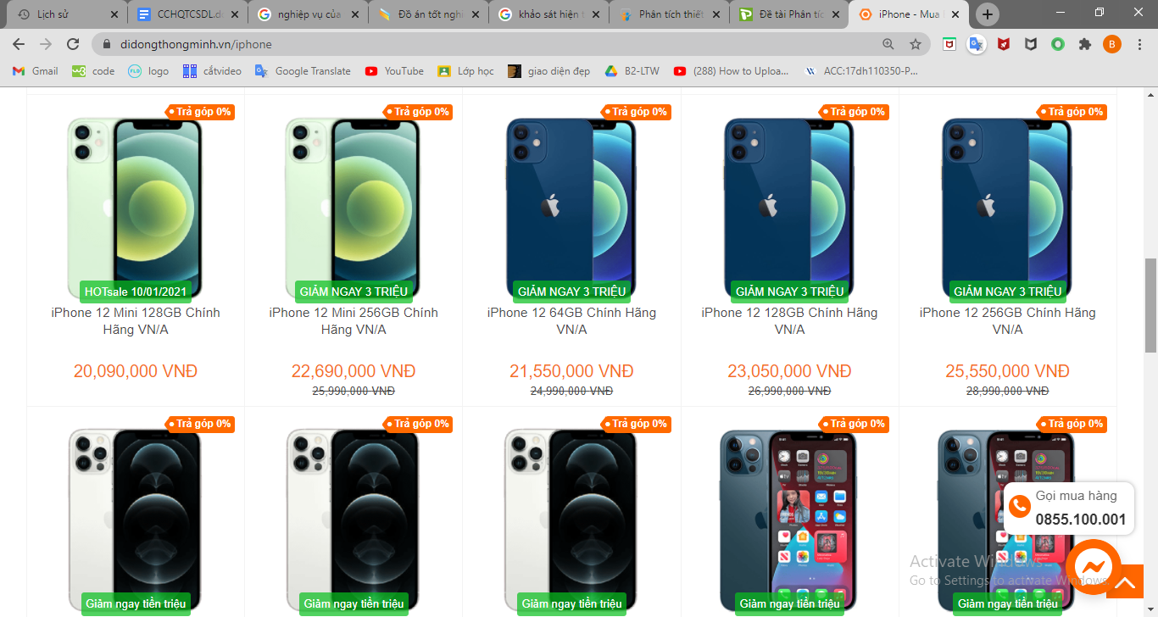

Hình 2 Giao diện trang chủ

## Thêm sản phẩm mới:

Cửa hàng sẽ thêm sản phẩm mới dựa theo xu hướng của thị trường, mỗi đợt nhập hàng mới sẽ nhập nhiều sản phẩm mới và đa dạng để khách hàng có nhiều sự lựa chọn hơn.

## Quy trình thêm sản phẩm mới:

* Quyết định sản phẩm mới để thêm vào hệ thống.
* Thêm sản phẩm vào cơ sở dữ liệu ( Hình ảnh sản phẩm, mô tả sản phẩm ).
* Cập nhật giá sản phẩm
* Hiển thị lên trang web cho khách hàng

## Quy định thêm sản phẩm mới:

Sản phẩm chưa tồn tại trong cơ sở dữ liệu.

## Đăng nhập:

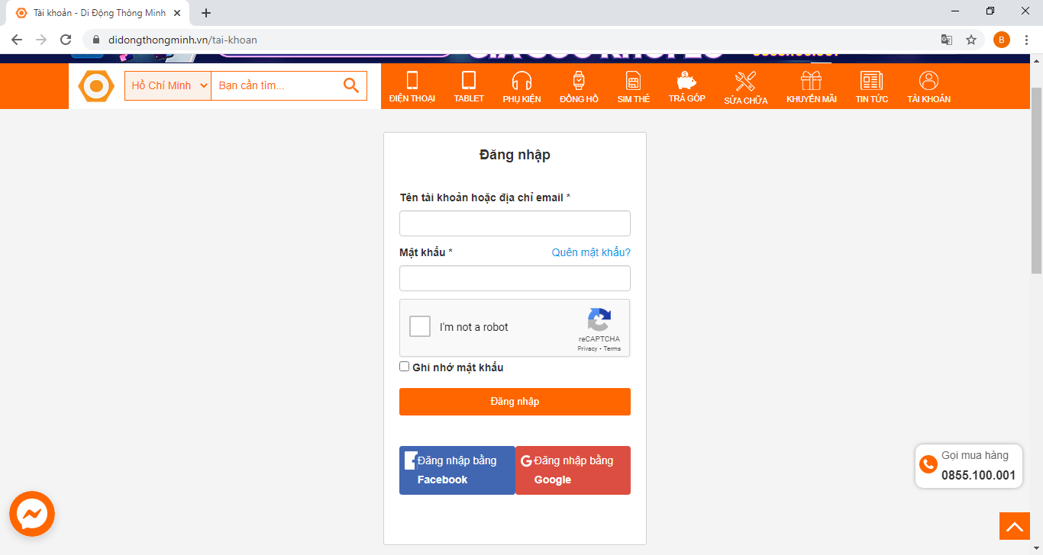

Hình 3 Giao diện đăng nhập

**Khách hàng có thể đăng nhập tài khoản thông qua 3 cách sau:**

* Đăng nhập bằng tài khoản của hệ thống ( đã đăng ký trước đó )
* Đăng nhập bằng tài khoản mạng xã hội Facebook
* Đăng nhập bằng tài khoản Google

## Quy trình thêm sản phẩm mới:

* Khách hàng nhập tên tài khoản / email
* Khách hàng nhập mật khẩu
* Khách hàng check vào ô “I’m not robot”
* Hệ thống sẽ kiểm tra thông tin
  + Nếu đúng sẽ tiến hàng truy cập vào trang chủ với trạng thái đã đăng nhập tài khoản
  + Nếu sai thông tin sẽ thông báo lỗi

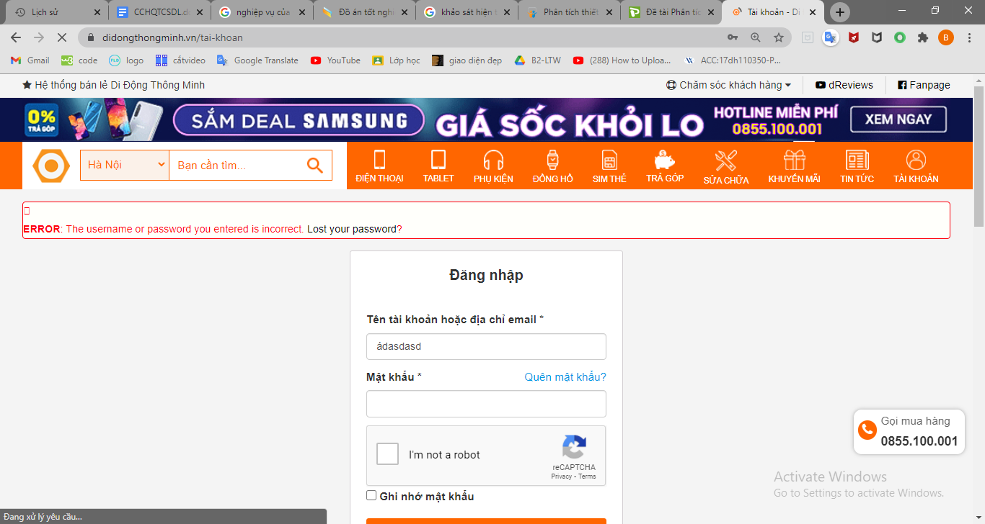

Hình 4 Lỗi khi đăng nhập sai thông tin

## Đăng ký:

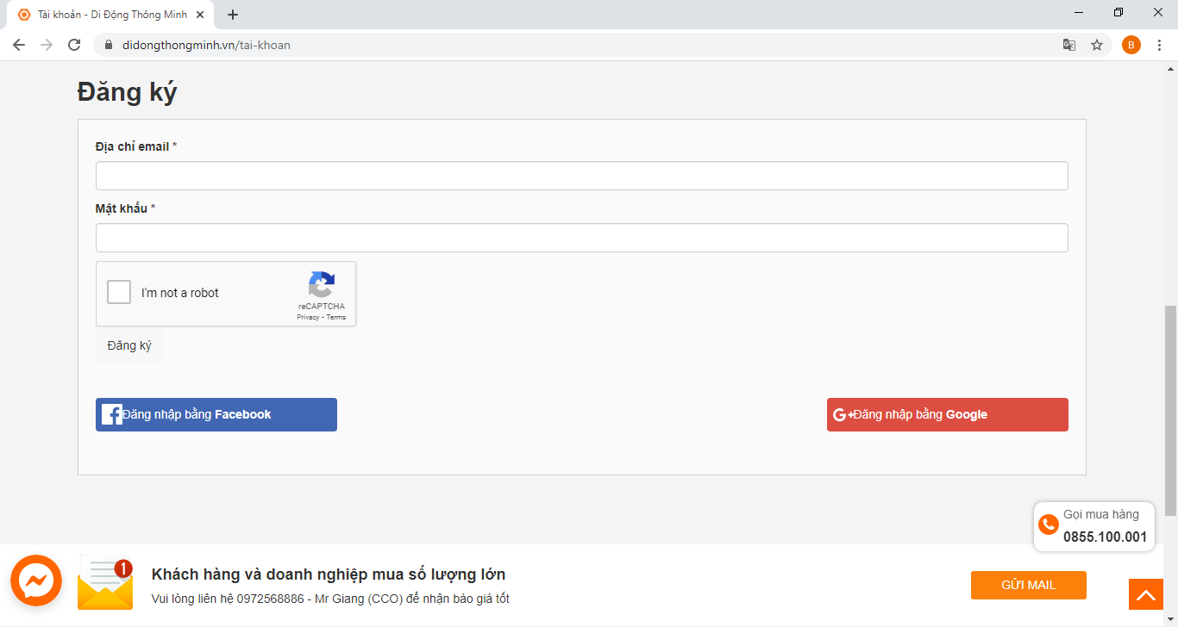

Hình 5 Giao diện đăng ký tài khoản

**Nếu khách hàng chưa có tài khoản của hệ thống, khách hàng có thể đăng ký tài khoản theo 3 cách sau đây:**

* Đăng ký theo form của hệ thống ( Địa chỉ email, Mật khẩu )
* Đăng ký bằng tài khoản mạng xã hội Facebook
* Đăng ký bằng tài khoản Google

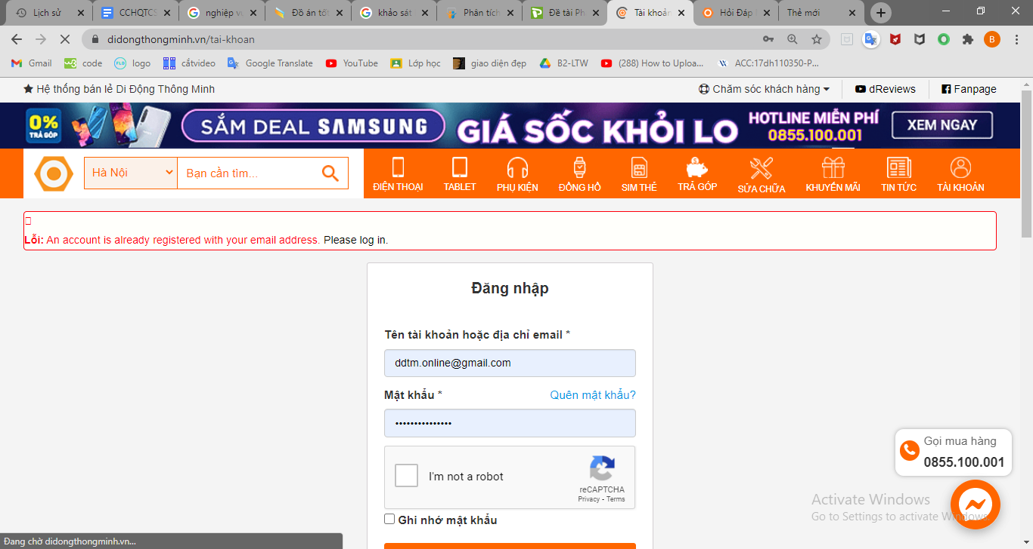

Hình 6 Lỗi tài khoản đã tồn tại trong hệ thống

## Xem chi tiết sản phẩm:

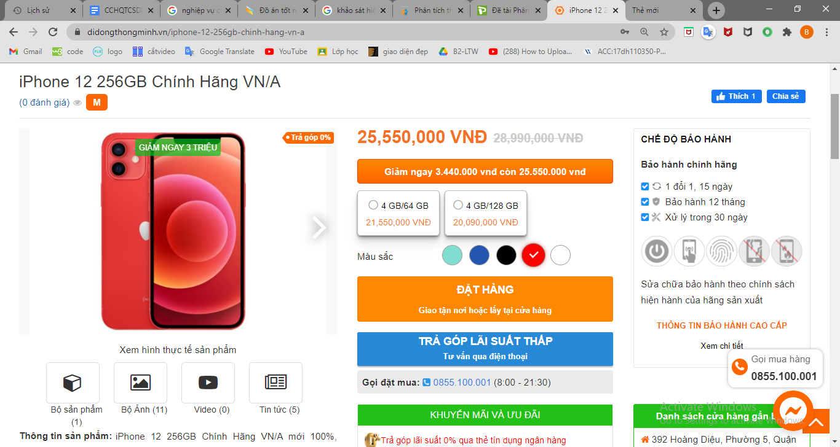

Hình 7 Giao diện chi tiết sản phẩm

Từ giao diện trang chủ của cửa hàng, khách hàng có thể click vào 1 sản phẩm bất kì để xem thông tin chi tiết về sản phẩm đó. Sau khi click vào sản phẩm, website sẽ dẫn khách hàng đến 1 đường link khác chứa các thông tin chi tiết về sản phẩm mà khách hàng cần xem.

## Thêm sản phẩm vào giỏ hàng:

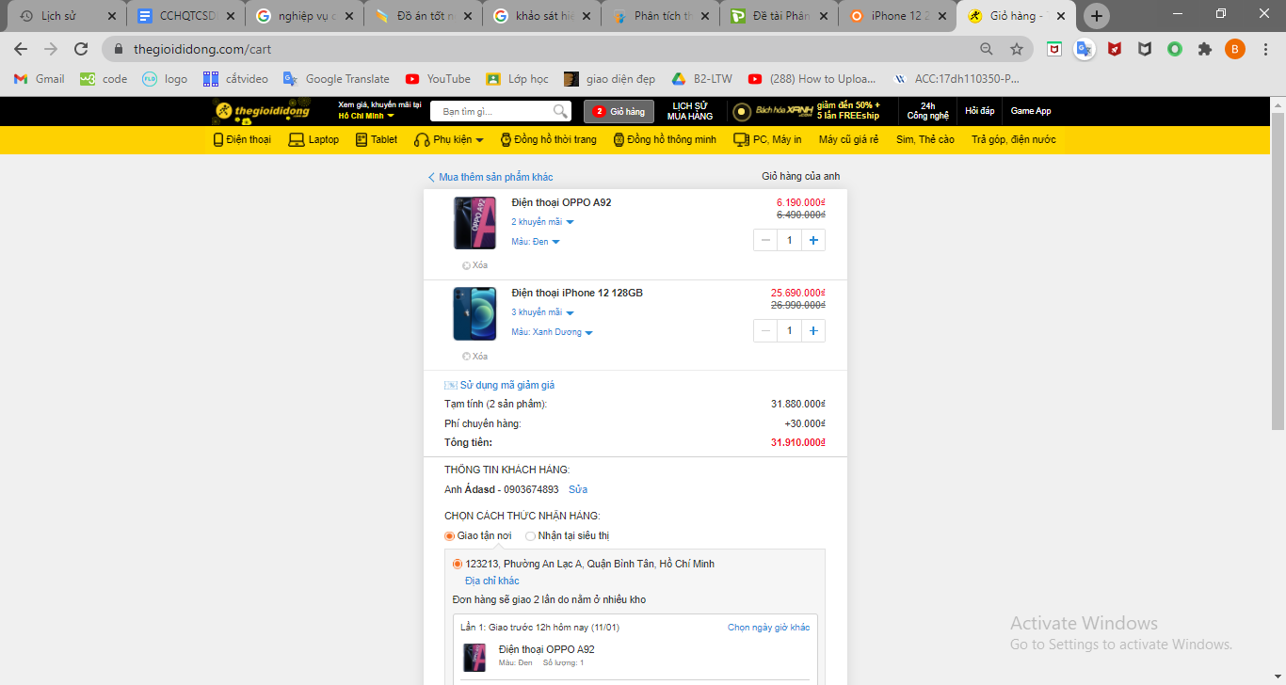

Hình 8 Giao diện giỏ hàng

Khách hàng có thể đồng thời thêm nhiều sản phẩm vào giỏ hàng cùng lúc.

Khi thêm sản phẩm trùng đã tồn tại trong giỏ hàng, thì số lượng sản phẩm sẽ tăng thêm 1.

## Thanh toán

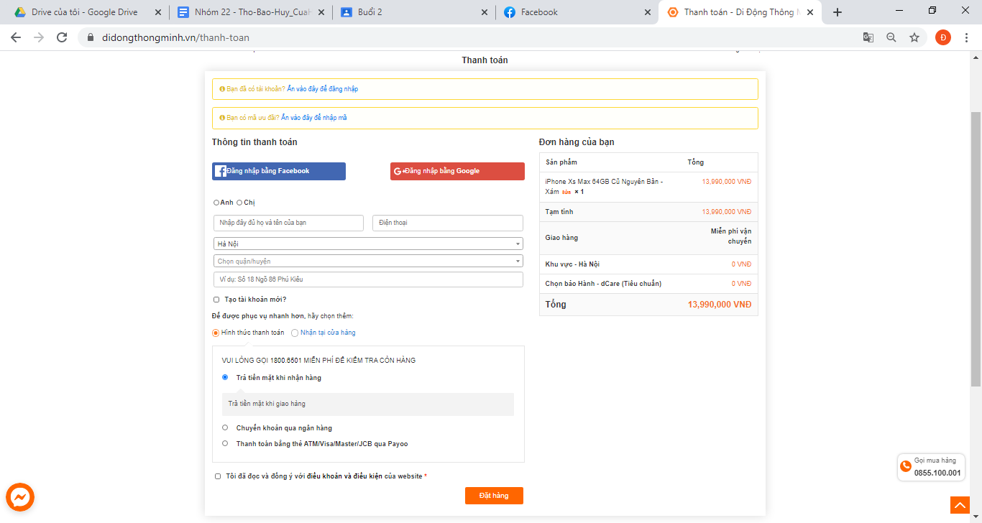

Hình 9 Giao diện thanh toán

**Khách hàng không nhất thiết phải thanh toán sau khi đã đặt hàng. Có rất nhiều hình thức thanh toán để cho khách hàng có thể linh hoạt hơn trong việc thanh toán:**

## Thanh toán online:

* + Trả tiền mặt khi nhận hàng. Khách hàng sẽ thanh toán đơn hàng bằng tiền mặt khi đơn hàng đã được giao tới địa chỉ đã cung cấp
  + Chuyển khoản qua ngân hàng. Đối với những sản phẩm có giá trị cao, khách hàng phải chuyển khoản tiền đơn hàng qua địa chỉ ngân hàng của cửa hàng.

## Thanh toán tại cửa hàng:

* + Khách hàng có thể trả tiền mặt trực tiếp tại cửa hàng.
  + Khách hàng có thể thanh toán bằng các loại thẻ ATM/Visa/Master/JCB tại cửa hàng.

## Quy trình thanh toán

* **Đối với khách hàng thanh toán trực tuyến:**
  + Khách hàng điền các thông tin cá nhân của mình theo form của cửa hàng.
  + Khách hàng chọn phương thức thanh toán ( chuyển khoản, trả tiền mặt khi nhận hàng ).
* **Đối với khách hàng thanh toán tại cửa hàng:**
  + Khách hàng cung cấp thông tin cá nhân cho thu ngân.
  + Khách hàng chọn phương thức thanh toán ( tiền mặt, thanh toán thẻ ).

## Quy định thanh toán

**Đối với khách hàng thanh toán trực tuyến:**

Khách hàng phải thực hiện chuyển khoản đối với các hoá đơn có giá trị lớn ( Tổng giá trị đơn hàng trên 20.000.000 )

# Xác định yêu cầu

## Yêu cầu chức năng

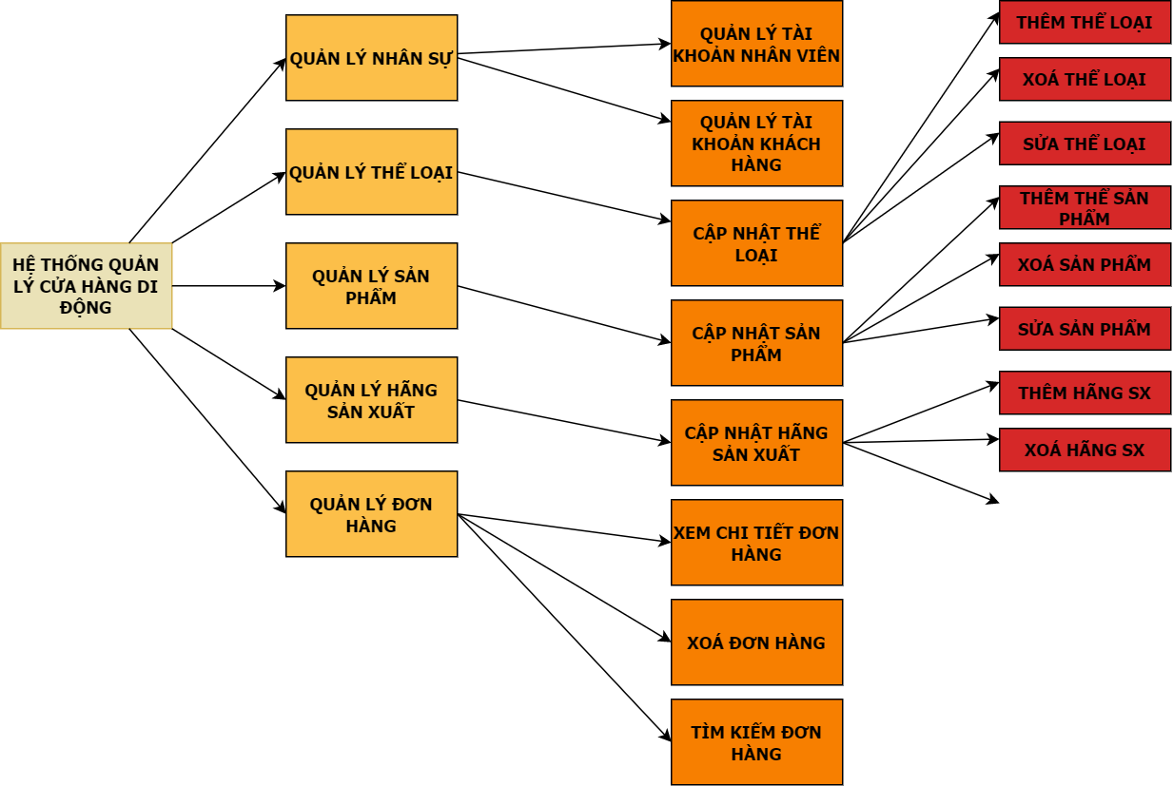

Hình 10 Các yêu cầu chức năng cho hệ thống

## Quản lý người dùng

* Thêm người dùng.
* Admin có thể thêm bao nhiêu người dùng tùy nhu cầu. Cách thêm người dùng mới vào tài khoản/thuộc tính/chế độ xem.
* Chỉnh sửa người dùng.
* Admin có thể chỉnh sửa quyền cho bất kỳ người dùng nào ở bất kỳ cấp nào.
* Xóa người dùng.
* Admin có thể xoá tất cả người dùng ở bất kỳ cấp nào.
* Bình luận khách hàng.
* Admin quản lý bình luận, giao tiếp với khách hàng.

## Quản lý thể loại

* Thêm thể loại.
* Admin có thể thêm bao nhiêu thể loại dùng tùy nhu cầu.
* Chỉnh sửa thể loại
* Admin có thể chỉnh sửa thể loại cho bất kỳ thể loại nào ở trang web.
* Xóa thể loại.
* Admin có thể xoá tất cả thể loại.
* Checkin thể loại
* Admin check in để sửa hoặc xoá thể loại.

## Quản lý sản phẩm

* Thêm sản phẩm.
* Admin có thể thêm sản phẩm.
* Chỉnh sửa sản phẩm.
* Admin có thể chỉnh sửa sản phẩm cho bất kỳ sản phẩm nào ở trang web.
* Cập nhật sản phẩm.
* Admin thống kê cập nhật sản phẩm.
* Xóa sản phẩm.
* Admin có thể xoá tất cả nhà sản xuất.
* Theo dõi chất lượng sản phẩm.
* Admin theo dõi thông tin, chất lượng, số lượng của sản phẩm.

## Quản lý hãng sản xuất

* Thêm hãng sản xuất.
* Admin có thể thêm nhà sản xuất sản phẩm.
* Chỉnh sửa hãng sản xuất.
* Admin có thể chỉnh sửa nhà sản xuất cho bất kỳ sản phẩm nào ở trang web.
* Xóa hãng sản xuất.
* Admin có thể xoá tất cả nhà sản xuất.
* Theo dõi chất lượng hãng sản xuất.
* Admin theo dõi thông tin, chất lượng của nhà sản xuất.

## Quản lý đơn hàng

* Thêm đơn hàng.
* Admin có thể thêm đơn hàng theo yêu cầu của khách hàng.
* Chỉnh sửa đơn hàng.
* Admin có thể chỉnh sửa hàng theo yêu cầu của khách hàng.
* Xóa đơn hàng.
* Admin có thể xoá đơn hàng khi gặp sự cố.
* Theo dõi trạng thái đơn hàng.
* Admin theo dõi đơn hàng khi khách hàng nhận sản phẩm.
* Báo cáo đơn hàng.
* Admin xuất báo cáo.

## Yêu cầu phi chức năng

### **Yêu cầu về bảo mật:**

* + Đảm bảo tính bảo mật của hệ thống với người ngoài hệ thống

### **Yêu cầu về hiệu năng:**

* + Thời gian phản hồi ngắn nhất.

### **Yêu cầu về tính tiện dụng:**

* + Cung cấp đầy đủ các chức năng mà người dùng yêu cầu

### **Giao tiếp với người dùng:**

* + Giao diện web đơn giản.
  + Dễ dàng thao tác sử dụng.

### **Yêu cầu về tính an toàn:**

* + Hoạt động ổn định, chính xác

# CHƯƠNG 2: PHÂN TÍCH VÀ THIẾT KẾ DỮ LIỆU

# Phân tích yêu cầu

## Use case

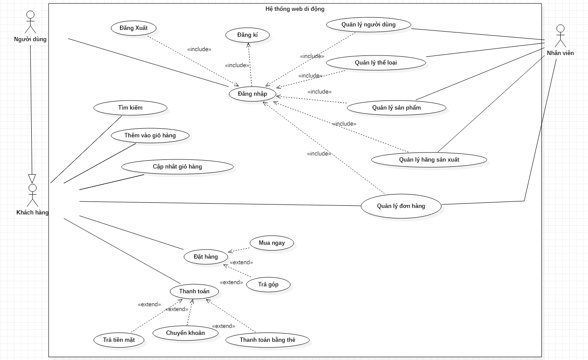

Hình 11 Usecase diagram website cửa hàng di động

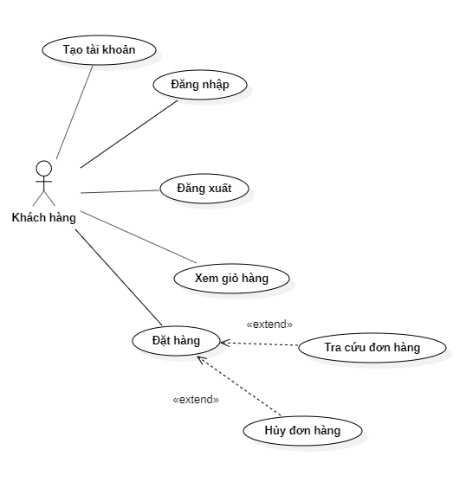

Hình 12 Sơ đồ use case Khách Hàng

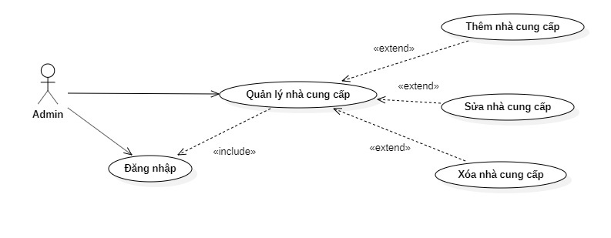

Hình 13 Sơ đồ use case QL Nhà Cung Cấp

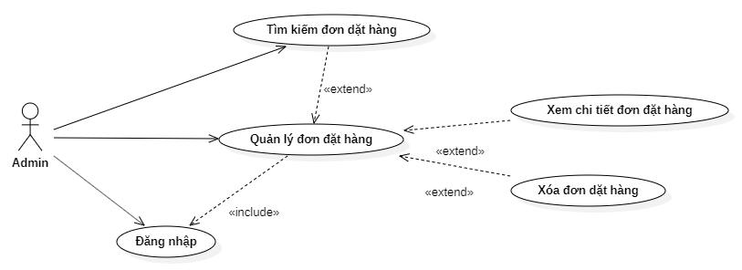

Hình 14 Sơ đồ use case QL Đơn Hàng

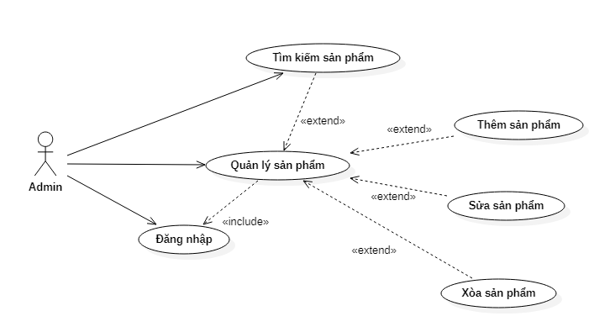

Hình 15 Sơ đồ use case QL Sản Phẩm

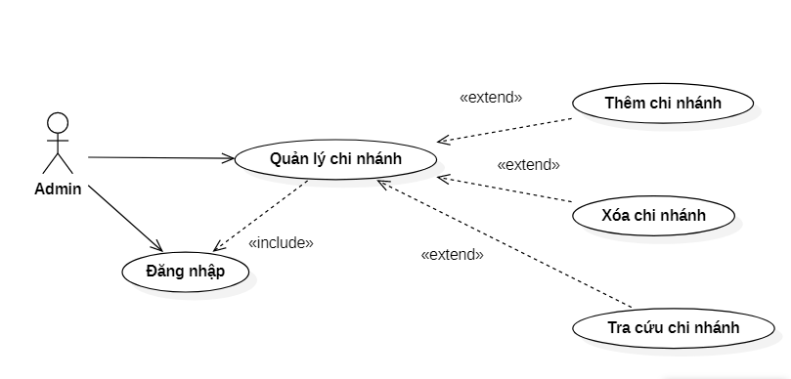

Hình 16 Sơ đồ use case QL chi nhánh

# Phân tích dữ liệu

## Phân tích mô hình thực thể kết hợp cho từng module

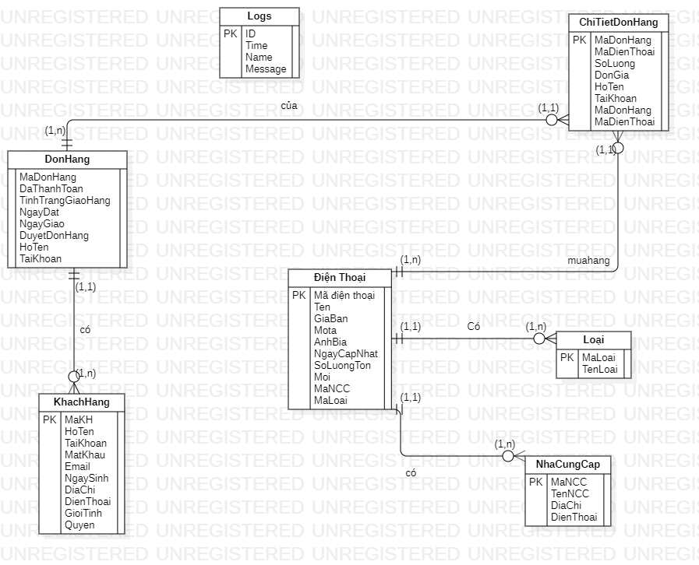

Hình 17 Mô hình thực thể kết hợp cho từng module

## Thực thể KhachHang

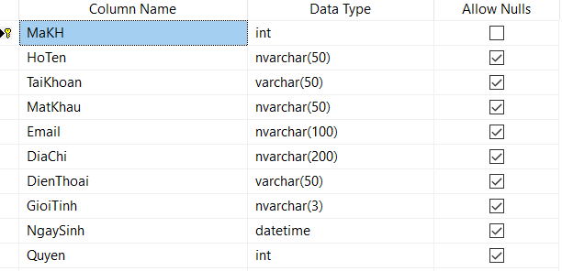

Hình 18 Thực thể KhachHang

## Thực thể DienThoai

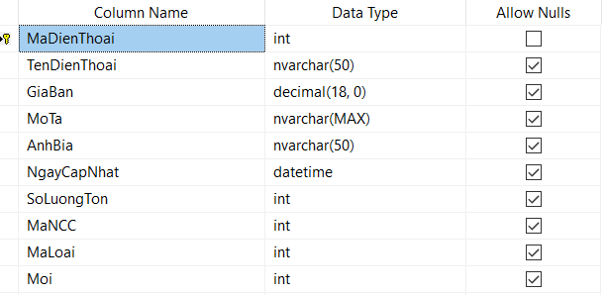

Hình 19 Thực thể DienThoai

## Thực thể DonHang

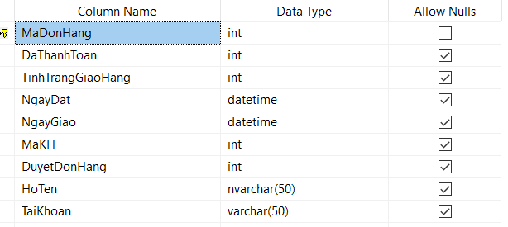

Hình 20 Thực thể DonHang

## Thực thể ChiTietDonHang

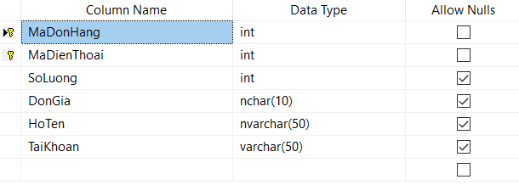

Hình 21 Thực thể ChiTietDonHang

## Thực thể NhaCungCap

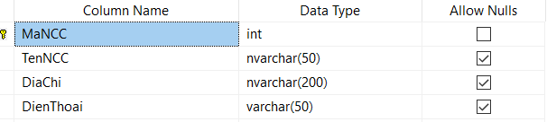

Hình 22 Thực thể NhaCungCap

## Thực thể Loai

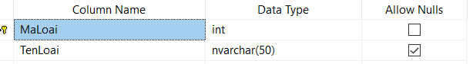

Hình 23 Thực thể Loai

## Thực thể Logs

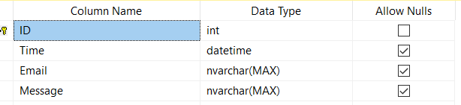

Hình 24 Thực thể Logs

# Mô hình quan hệ

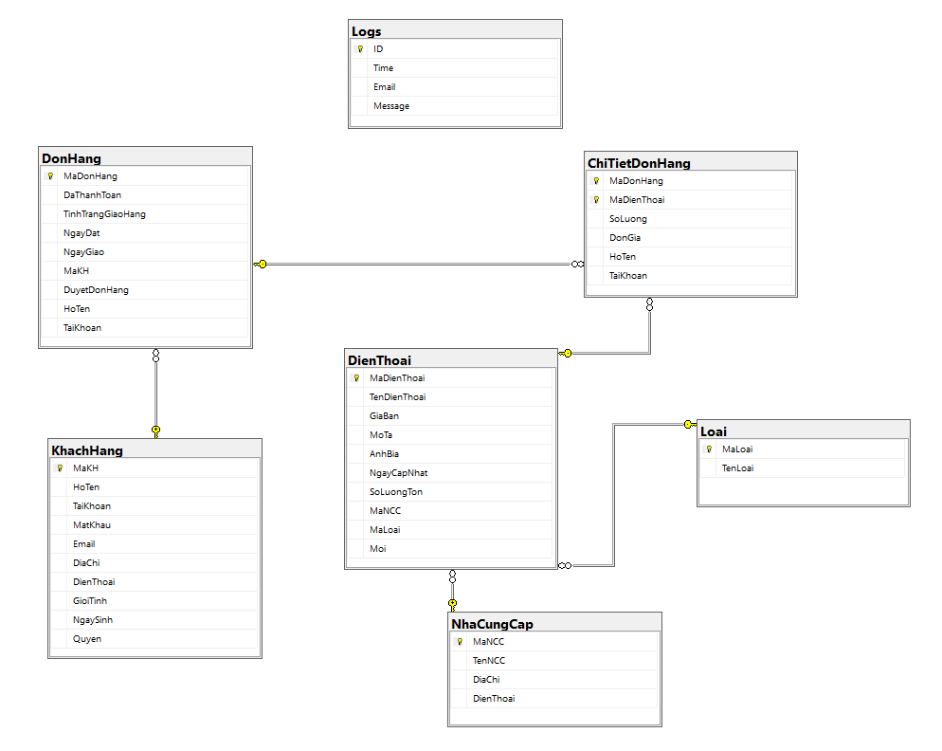

Hình 25 Mô hình quan hệ

**Logs (ID**,Time,Email,Message**)**

**DonHang** (**MaDonHang**, DaThanhToan, TinhTrangGiaoHang, NgayDat, NgayGiao, MaKH, DuyetDonHang, HoTen, TaiKhoan)

**ChiTietDonHang** (**MaDonHang**, **MaDienThoai**, SoLuong, DonGia, HoTen, TaiKhoan)

**KhachHang** (**MaKH**, Hoten, TaiKhoan, MatKhau, Email, DiaChi, DienThoai, GioiTinh, NgaySinh, Quyen)

**DienThoai** (**MaDienThoai**, TenDienThoai, GiaBan, MoTa, AnhBia, NgayCapNhat, SoLuongTon, MaNCC, MaLoai, Moi)

**Loai** (**MaLoai**, TenLoai)

**NhaCungCap** (**MaNCC**, TenNCC, DiaChi, DienThoai)

## Chuẩn hóa mô hình quan hệ (đảm bảo đạt từ chuẩn 3NF đến BCNF)

### **Chuẩn hóa mô hình quan hệ (đảm bảo đạt từ chuẩn 3NF đến BCNF)**

**Dạng chuẩn 1 :**

* Một quan hệ ở 1NF nếu miền giá trị của một thuộc tính chỉ chứa giá trị nguyên tử (đơn, ko phân chia được) và giá trị của mỗi thuộc tính cũng là một giá trị đơn lấy từ miền giá trị của nó
* => Đạt chuẩn 1NF

### **Dạng chuẩn 2 :**

* Quan hệ đó ở dạng chuẩn 1
* Thuộc tính không khóa phụ thuộc đầy đủ vào thuộc tính khóa
* VD: DonHang(MaDonHang, DaThanhToan, TinhTrangGiaoHang, NgayDat, NgayGiao, MaKH, DuyetDonHang, HoTen, TaiKhoan)
* F = {MaDonHang -> DaThanhToan, MaDonHang -> TinhTrangGiaoHang, MaDonHang -> NgayDat, MaDonHang -> NgayGiao, MaDonHang -> MaKH, MaDonHang -> DuyetDonHang, MaDonHang -> HoTen, MaDonHang -> TaiKhoan=> Quy trình đạt chuẩn 2
* => Đạt chuẩn 2NF

### **Dạng chuẩn 3 :**

* Quan hệ ở dạng chuẩn 2
* Không có chứa các phụ thuộc hàm phụ thuộc bắc cầu giữa các thuộc tính không khóa vào khóa của quan hệ.
* Vd:  **KhachHang**(MaKH, HoTen, TaiKhoan, MatKhau, Email, DiaChi, DienThoai, GioiTinh, NgaySinh, Quyen)
* F = {MaKH -> HoTen, MaKH -> TaiKhoan, MaKH ->MatKhau, MaKH -> Email, MaKH -> DienThoai, MaKH -> DiaChỉ, MaKH-> GioiTinh, MaKH -> NgaySinh, MaKH ->Quyen } => Đạt chuẩn 3NF
* Vì thuộc tính khóa là **MaKH**, thuộc tính không khóa là HoTen, TaiKhoan, MatKhau, Email, DiaChi, DienThoai, GioiTinh, NgaySinh, Quyen. Tất cả thuộc tính không khóa đều phụ thuộc vào khóa.

# Thiết kế từ điển cơ sở dữ liệu

## Logs:

|  |  |  |
| --- | --- | --- |
| **Thuộc tính** | **Kiểu dữ liệu** | **Ràng buộc/Miền giá trị** |
| ID | Integer | Primary Key |
| Time | Datetime | NULL |
| Email | Nvarchar (max) | NULL |
| Message | Nvarchar (max) | NULL |

*Bảng 1: Từ điển bảng log*

## DienThoai:

|  |  |  |
| --- | --- | --- |
| **Thuộc tính** | **Kiểu dữ liệu** | **Ràng buộc/Miền giá trị** |
| MaDienThoai | Integer | Primary Key |
| Ten | Nvarchar (50) | NULL |
| GiaBan | Decimal (18,0) | NULL |
| MoTa | Nvarchar (max) | NULL |
| AnhBia | Nvarchar (50) | NULL |
| NgayCapNhat | Datetime | NULL |
| SoLuongTon | Integer | NULL |
| Moi | Integer | NULL |
| MaNCC | Integer | Foreign Key |
| MaLoai | Integer | Foreign Key |

*Bảng 2: Từ điển bảng điện thoại*

## Loai:

|  |  |  |
| --- | --- | --- |
| **Thuộc tính** | **Kiểu dữ liệu** | **Ràng buộc/Miền giá trị** |
| MaLoai | Integer | Primary Key |
| TenLoai | Nvarchar (50) | NULL |

*Bảng 3: Từ điển bảng loại*

## KhachHang

|  |  |  |
| --- | --- | --- |
| **Thuộc tính** | **Kiểu dữ liệu** | **Ràng buộc/Miền giá trị** |
| MaKH | Integer | Primary Key |
| HoTen | Nvarchar (50) | NULL |
| TaiKhoan | Nvarchar (50) | NULL |
| MatKhau | Nvarchar (50) | NULL |
| Email | Nvarchar (100) | NULL |
| NgaySinh | DateTime | NULL |
| DiaChi | Nvarchar (200) | NULL |
| DienThoai | Varchar (50) | NULL |
| GioiTinh | Nvarchar (3) | NULL |
| Quyen | Integer | NULL |

*Bảng 4: Từ điển bảng KhachHang*

## ChiTietDonHang

|  |  |  |
| --- | --- | --- |
| **Thuộc tính** | **Kiểu dữ liệu** | **Ràng buộc/Miền giá trị** |
| MaDonHang | Integer | Primary Key |
| MaDienThoai | Integer | Primary Key |
| SoLuong | Integer | NULL |
| DonGia | Nchar (10) | NULL |
| HoTen | Nvarchar (50) | NULL |
| TaiKhoan | Varchar (50) | NULL |
| MaDonHang | Integer | Foreign Key |
| MaDienThoai | Integer | Foreign Key |

*Bảng 5: Từ điển bảng ChiTietDonHang*

## DonHang

|  |  |  |
| --- | --- | --- |
| **Thuộc tính** | **Kiểu dữ liệu** | **Ràng buộc/Miền giá trị** |
| MaDonHang | Integer | Primary Key |
| DaThanhToan | Integer | NULL |
| TinhTrangGiaoHang | Integer | NULL |
| NgayDat | Datetime | NULL |
| NgayGiao | Datetime | NULL |
| DuyetDonHang | Integer | NULL |
| HoTen | Nvarchar (50) | NULL |
| TaiKhoan | Varchar (50) | NULL |

*Bảng 6: Từ điển bảng đơn hàng*

## NhaCungCap

|  |  |  |
| --- | --- | --- |
| **Thuộc tính** | **Kiểu dữ liệu** | **Ràng buộc/Miền giá trị** |
| MaNCC | Integer | Primary Key |
| TenNCC | Nvarchar (50) | NULL |
| DiaChi | Nvarchar (200) | NULL |
| DienThoai | Varchar (50) | NULL |

*Bảng 7: Từ điển bảng Nhà Cung Cấp*

## Phát hiện tất cả ràng buộc toàn vẹn

### **Bảng: Loại**

* Nội dung: TenLoai không được trùng
* Bối cảnh: quan hệ Loai
* Bảng tầm ảnh hưởng:

|  |  |  |  |
| --- | --- | --- | --- |
|  | Thêm | Xóa | Sửa |
| Loai | + | - | + (TenLoai) |

*Bảng 8: Bảng tầm ảnh hưởng Loại*

### **Bảng: Nhà Cung Cấp**

* Nội dung: TenNCC không được trùng
* Bối cảnh: quan hệ NCC
* Bảng tầm ảnh hưởng:

|  |  |  |  |
| --- | --- | --- | --- |
|  | Thêm | Xóa | Sửa |
| NCC | + | - | + (TenNCC) |

*Bảng 9: Bảng tầm ảnh hưởng Nhà Cung Cấp*

### **Bảng: Điện Thoại**

* Nội dung: Tendienthoai không được trùng
* Bối cảnh: quan hệ Điện Thoại
* Bảng tầm ảnh hưởng:

|  |  |  |  |
| --- | --- | --- | --- |
|  | Thêm | Xóa | Sửa |
| Điện thoại | + | - | + (TenDienThoai) |

*Bảng 10: Bảng tầm ảnh hưởng Điện Thoại*

### **Bảng: Hoá Đơn**

* Nội dung: TenHoaDon không được trùng
* Bối cảnh: quan hệ Hoá Đơn
* Bảng tầm ảnh hưởng:

|  |  |  |  |
| --- | --- | --- | --- |
|  | Thêm | Xóa | Sửa |
| Hoá Đơn | + | - | + (MaHoaDon) |

*Bảng11: Bảng tầm ảnh hưởng Hoá Đơn*

### **Bảng: Khách Hàng**

* Nội dung: Tenkh không được trùng
* Bối cảnh: quan hệ khách hàng
* Bảng tầm ảnh hưởng:

|  |  |  |  |
| --- | --- | --- | --- |
|  | Thêm | Xóa | Sửa |
| Khách Hàng | + | - | + (Tenkh) |

*Bảng 12: Bảng tầm ảnh hưởng Khách hàng*

# Các quy định hoạt động của hệ thống:

QĐ-1: Tên khách hàng là duy nhất, không được trùng với bất kì tài khoản nào.

QĐ-2: Tên sản phẩm là duy nhất.

QĐ-3: Số điện thoại của khách hàng là duy nhất, không được trùng với bất kì tài khoản nào.

QĐ-4: Tên nhà cung cấp phải là duy nhất, không được trùng.

QĐ-5: Email khách hàng phải là duy nhất, không được trùng với bất kì email nào khác trong cùng hệ thống.

QĐ-6: Mật khẩu khi đăng ký không được để trống

QĐ-7: Số lượng tồn khi thêm sản phẩm mới không được >40

QĐ-8: Gía bán không được âm

# CHƯƠNG 3: PHÂN TÍCH VÀ THIẾT KẾ DỮ LIỆU

# Mô hình client/server

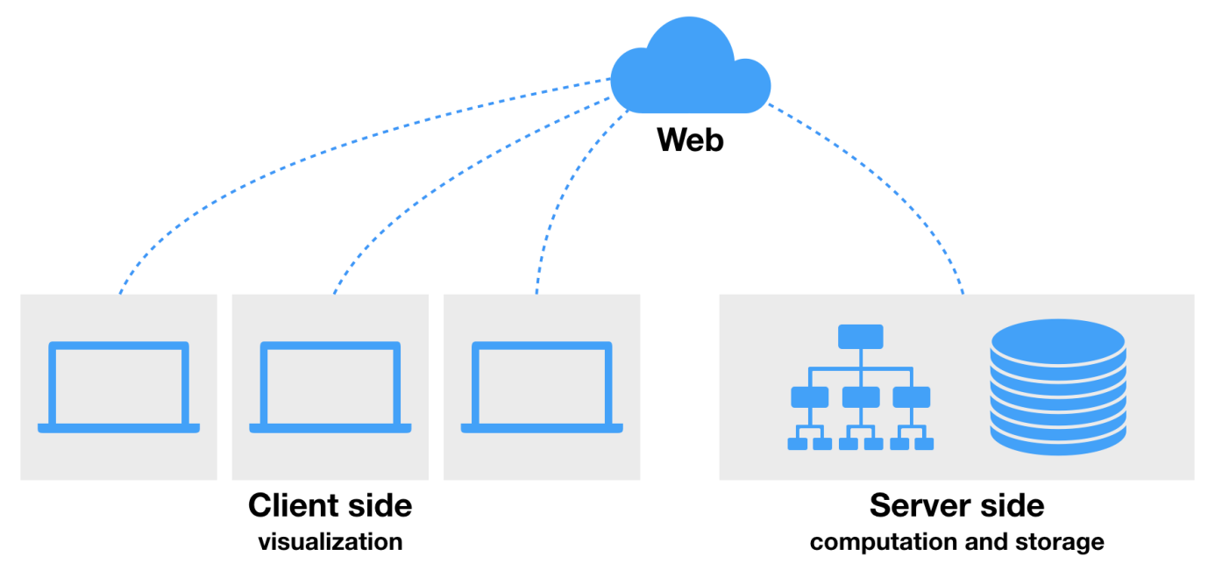

Hình 26 Mô hình client/server

**Mô hình** **client-server** là một mô hình nổi tiếng trong **mạng máy tính**, được áp dụng rất rộng rãi và là mô hình của mọi trang web hiện có. Ý tưởng của mô hình này là **máy con (đóng vai trò là máy khách)** gửi một **yêu cầu (request)** để **máy chủ (đóng vai trò người cung ứng dịch vụ)**, máy chủ sẽ xử lý và trả kết quả về cho máy khách.

Trong mô hình này, chương trình ứng dụng được chia thành 2 thành phần: **Server** và **Client. Client** hay còn gọi là máy khách, nó bao gồm máy tính và các thiết bị điện tử nói chung. **Server** hay còn gọi là máy chủ, là nơi cài đặt các chương trình dịch vụ và lưu trữ tài nguyên.

## Client

Các máy trạm trong mô hình này gọi là **máy khách (client)**. Đây là nơi tiếp nhận những thao tác yêu cầu từ người dùng và sau đó **gửi các yêu cầu xử lý** về **máy chủ (server).**

Phần phía Client là nơi trung gian tổ chức giao tiếp giữa người dùng với môi trường làm việc trên **máy khách (client)** và với phía Server. Sau khi tiếp nhận yêu cầu của người dùng, máy khách client sẽ thành lập các query string để gửi về phía Server.

## Server

Phần phía Server **quản lý các giao tiếp** môi trường giữa **Server** và với các **Client**, tiếp nhận các yêu cầu dưới dạng các xâu ký tự (query string). Sau khi phân tích các query string được request từ máy khách client, phần phía Server sẽ xử lý dữ liệu và gửi kết quả trả lời về phía các Client.

Sau đó sẽ hiện lên màn hình đến cho người dùng.

# Bảng phân loại các giao tác phía server và phía client

Một cửa hàng bán sách cần quản lý việc bán điện thoại, quản lý nhân sự, quản lý thông tin các chi nhánh, quản lý số lượng tồn điện thoại của từng chi nhánh. Sau đây là phần mô tả theo các nghiệp vụ hàng ngày của cửa hàng bán điện thoại:

Nhân viên gọi mỗi loại điện thoại theo từng hãng khác nhau. Mỗi hãng điện thoại có nhiều dòng điện thoại khác nhau. Ví dụ: iPhone 11, iPhone X, iPhone12, Samsung Note 9, Samsung Note 10...

Mỗi loại điện thoại có mã điện thoại (**MaDienThoai**) để phân biệt với các dòng điện thoại khác. Mã điện thoại được đánh theo dạng 2 ký tự đầu là viết tắt của tên hãng điện thoại, các kí tự tiếp theo là tên của điện thoại. Ví dụ: iPhone 12 => IP12, Samsung Note 9 => SSNote9…

Mỗi loại sản phẩm điện thoại có một tên gọi riêng (**TenDienThoai**). Mỗi điện thoại có 1 nội dung riêng (**MoTa**) dùng để mô tả chi tiết về sản phẩm, để kiểm soát được số lượng hàng nhập theo ngày, thì mỗi điện thoại sẽ có thêm thuộc tính phụ là (**NgayCapNhat**), để tiện cho việc xử lý đơn hàng thì theo mỗi mã điện thoại sẽ có (**SoLuongTon**) nhất định, để nhân viên có thể dựa vào đó mà tư vấn cho khách hàng được chính xác hơn. Để người mua có thể hình dung rõ hơn về sản phẩm mình cần mua, thì mỗi sản phẩm sẽ có ít nhất là 1 hình ảnh (**AnhBia**) thực tế về nó.

Mỗi điện thoại thuộc một nhà sản xuất riêng, một loại riêng. Mỗi loại được phân biệt với nhau thông qua mã loại (**MaLoai**). Ngoài mã loại ra, thì mỗi loại đều có tên gọi (**TenLoai**) khác nhau để khách hàng tiện tìm kiếm.

Để trở thành khách hàng của cửa hàng. Thì khách hàng phải thực hiện ít nhất là 1 thao tác giao dịch tại cửa hàng hoặc trực tuyến. Khi thực hiện thao tác giao dịch, khách hàng phải cung cấp tên (**HoTen**), ngày tháng năm sinh (**NgaySinh**), địa chỉ nhà (**DiaChi**), số điện thoại liên lạc (**DienThoai**), email liên lạc (**Email**) để nhận các thông báo mới về các sản phẩm mới. Mỗi khách hàng khi thực hiện thành công giao dịch lần đầu tại cửa hàng hoặc trực tuyến. Thì sẽ được tạo 1 tài khoản khách hàng với mã khách hàng (**MaKH**) khác biệt nhau, mã này giúp quản lý thông tin khách hàng rõ ràng hơn.

# Các bước xử lý giao tác

## Điện thoại :

* Thêm điện thoại :
  + Kiểm tra tên điện thoại đó có trùng nhau không
    - Nếu trùng : Rollback
    - Nếu không trùng
      * Thêm mới điện thoại

## Loại điện thoại:

* Thêm loại điện thoại :
  + Kiểm tra tên loại điện thoại đó có trùng nhau không
    - Nếu trùng : Rollback
    - Nếu không trùng
      * Thêm mới loại điện thoại

## Nhà cung cấp:

* Thêm nhà cung cấp :
  + Kiểm tra tên nhà cung cấp đó có trùng nhau không
    - Nếu trùng : Rollback
    - Nếu không trùng
      * Thêm mới nhà cung cấp

## Khách Hàng:

* Thêm khách hàng :
  + Kiểm tra tên khách hàng đó có trùng nhau không
    - Nếu trùng : Rollback
    - Nếu không trùng
      * Thêm mới khách hàng
* Xóa khách hàng :
  + Kiểm tra khách hàng đó hiện có đang mua điện thoại nào trong bảng ChiTietDonHang hay HoaDon
    - Nếu có : Không xoá,rollback trở lại
    - Nếu không có : xoá lần lượt các bảng ChiTietDonHang,Hoadon,KhachHang

## Đơn Hàng :

* + Thêm đơn hàng :
    - Kiểm tra mã đơn hàng đó có trùng nhau không
      * Nếu trùng : Rollback
      * Nếu không trùng
        + Thêm mới đơn hàng
* Xoá đơn hàng :
  + Kiểm tra đơn hàng đó hiện có khách hàng nào đang mua ddienj thoại trong bảng ChiTietDonHang hay HoaDon
    - Nếu có : Không xoá,rollback trở lại
    - Nếu không có : xoá lần lượt các bảng ChiTietDonHang,Hoadon

## Thêm tài khoản

|  |  |
| --- | --- |
| **Client** | **Server** |
| Yêu cầu server tạo tài khoản và truyền tham số |  |
|  | **Tạo tài khoản**   * Đọc KhachHang để tạo MaKH * Thêm tài khoản vào bảng KhachHang * Tạo user trong database * Thêm user vào Role thích hợp * Cấp tài khoản khách quyền (0) |
| Nhận kết quả giao tác |  |
| Thông báo kết quả giao tác cho người dùng |  |

Bảng 2 Các bước xử lý giao tác Thêm tài khoản

## Xóa tài khoản

|  |  |
| --- | --- |
| **Client** | **Server** |
| Yêu cầu server xóa tài khoản và truyền tham số |  |
|  | **Xóa tài khoản**   * Xóa tài khoản khỏi bảng KhachHang * Hủy quyền (0) được xóa của tài khoản khách * Xóa user trong database |
| Nhận kết quả giao tác |  |
| Thông báo kết quả giao tác cho người dùng |  |

Bảng 3 Các bước xử lý giao tác Xóa tài khoản

## Cập nhật mật khẩu của tài khoản

|  |  |
| --- | --- |
| **Client** | **Server** |
| Yêu cầu server cập nhật mật khẩu của tài khoản và truyền tham số |  |
|  | **Cập nhật mật khẩu của tài khoản**   * Cập nhật mật khẩu của tài khoản trong KhachHang |
| Nhận kết quả giao tác |  |
| Thông báo kết quả giao tác cho người dùng |  |

Bảng 4 Các bước xử lý giao tác Cập nhật mật khẩu

## Thêm Điện Thoại

|  |  |
| --- | --- |
| **Client** | **Server** |
| Yêu cầu server thêm điện thoại và truyền tham số |  |
|  | **Thêm điện thoại**   * Đọc DienThoai để tạo MaDienThoai * Thêm Điện Thoại vào DienThoai |
| Nhận kết quả giao tác |  |
| Thông báo kết quả giao tác cho người dùng |  |

Bảng 5 Các bước xử lý giao tác Thêm điện thoại

## Xóa Điện Thoại

|  |  |
| --- | --- |
| **Client** | **Server** |
| Yêu cầu server xóa điện thoại và truyền tham số |  |
|  | **Xóa điện thoại**   * Xóa điện thoại khỏi DienThoai |
| Nhận kết quả giao tác |  |
| Thông báo kết quả giao tác cho người dùng |  |

Bảng 6 Các bước xử lý giao tác Xóa điện thoại

## Cập nhật điện thoại

|  |  |
| --- | --- |
| **Client** | **Server** |
| Yêu cầu server cập nhật đi và truyền tham số |  |
|  | **Cập nhật điện thoại**   * Cập nhật điện thoại trong DienThoai |
| Nhận kết quả giao tác |  |
| Thông báo kết quả giao tác cho người dùng |  |

Bảng 7 Các bước xử lý giao tác Cập nhật điện thoại

## Thêm nhà cung cấp

|  |  |
| --- | --- |
| **Client** | **Server** |
| Yêu cầu server thêm nhà cung cấp và truyền tham số |  |
|  | **Thêm nhà cung cấp**   * Đọc NhaCungCap để tạo MaNCC * Thêm nhà cung cấp vào NhaCungCap |
| Nhận kết quả giao tác |  |
| Thông báo kết quả giao tác cho người dùng |  |

Bảng 8 Các bước xử lý giao tác Thêm nhà cung cấp

## Xóa nhà cung cấp

|  |  |
| --- | --- |
| **Client** | **Server** |
| Yêu cầu server xóa nhà cung cấp và truyền tham số |  |
|  | **Xóa nhà cung cấp**   * Xóa nhà cung cấp khỏi NhaCungCap |
| Nhận kết quả giao tác |  |
| Thông báo kết quả giao tác cho người dùng |  |

Bảng 9 Các bước xử lý giao tác Xóa nhà cung cấp

## Cập nhật nhà cung cấp

|  |  |
| --- | --- |
| **Client** | **Server** |
| Yêu cầu server cập nhật nhà cung cấp và truyền tham số |  |
|  | **Cập nhật nhà cung cấp**   * Cập nhật nhà cung cấp trong NhaCungCap |
| Nhận kết quả giao tác |  |
| Thông báo kết quả giao tác cho người dùng |  |

Bảng 10 Các bước xử lý giao tác Cập nhật nhà cung cấp

## Thêm loại

|  |  |
| --- | --- |
| **Client** | **Server** |
| Yêu cầu server thêm loại và truyền tham số |  |
|  | **Thêm loại**   * Thêm loại vào Loai |
| Nhận kết quả giao tác |  |
| Thông báo kết quả giao tác cho người dùng |  |

Bảng 11 Các bước xử lý giao tác Thêm loại

## Cập nhật loại

|  |  |
| --- | --- |
| **Client** | **Server** |
| Yêu cầu server cập nhật loại và truyền tham số |  |
|  | **Cập nhật loại**   * Cập nhật loại trong Loai |
| Nhận kết quả giao tác |  |
| Thông báo kết quả giao tác cho người dùng |  |

Bảng 12 Các bước xử lý giao tác Cập nhật loại

# Xử lý đồng thời

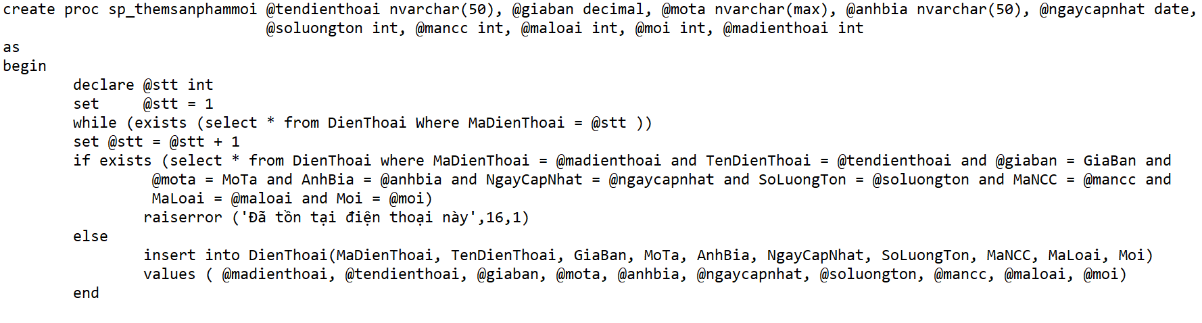

Hình 27 Xử lý đồng thời về thêm sản phẩm điện thoại

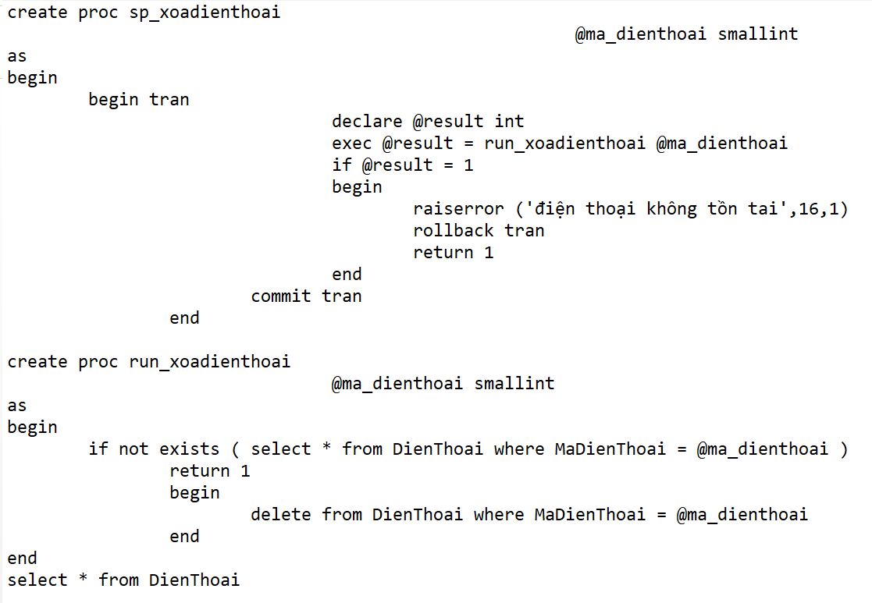

Hình 28 Xử lý đồng thời về xóa sản phẩm điện thoại

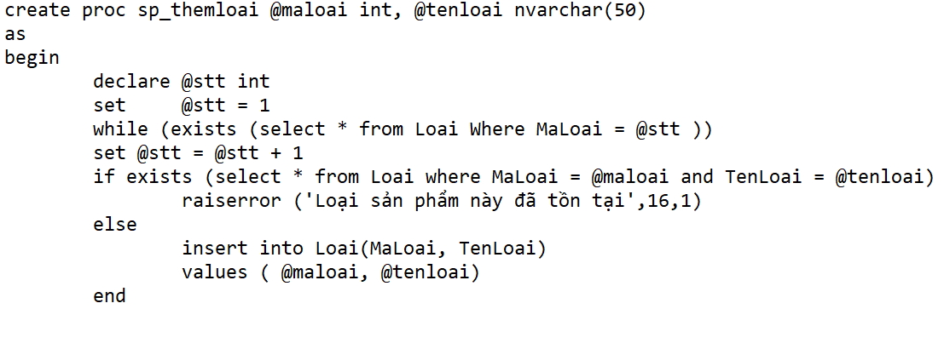

Hình 29 Xử lý đồng thời về thêm loại điện thoại

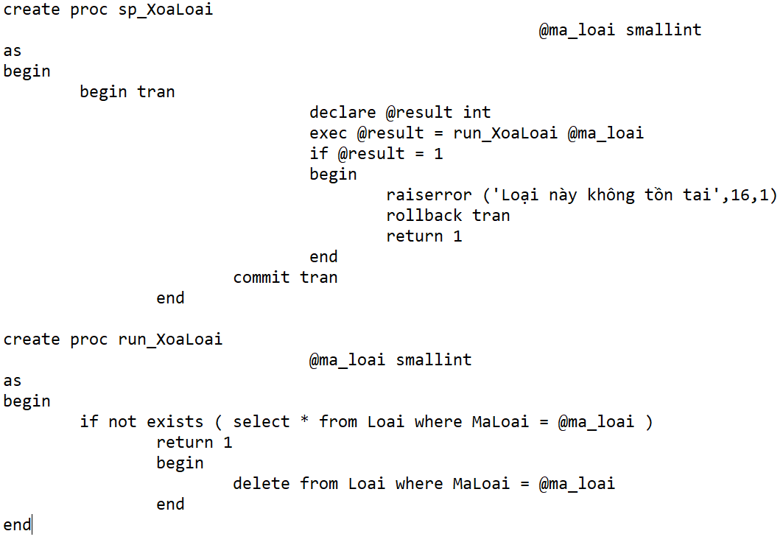

Hình 30 Xử lý đồng thời về xoá loại

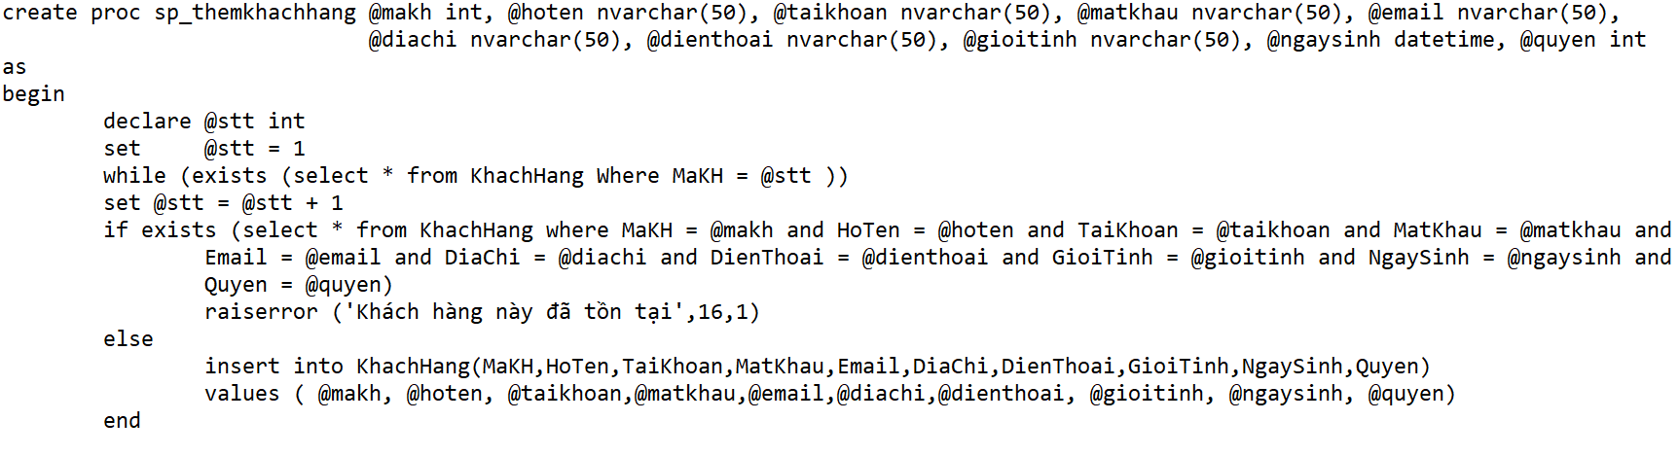

Hình 31 Xử lý đồng thời về thêm Khách hàng

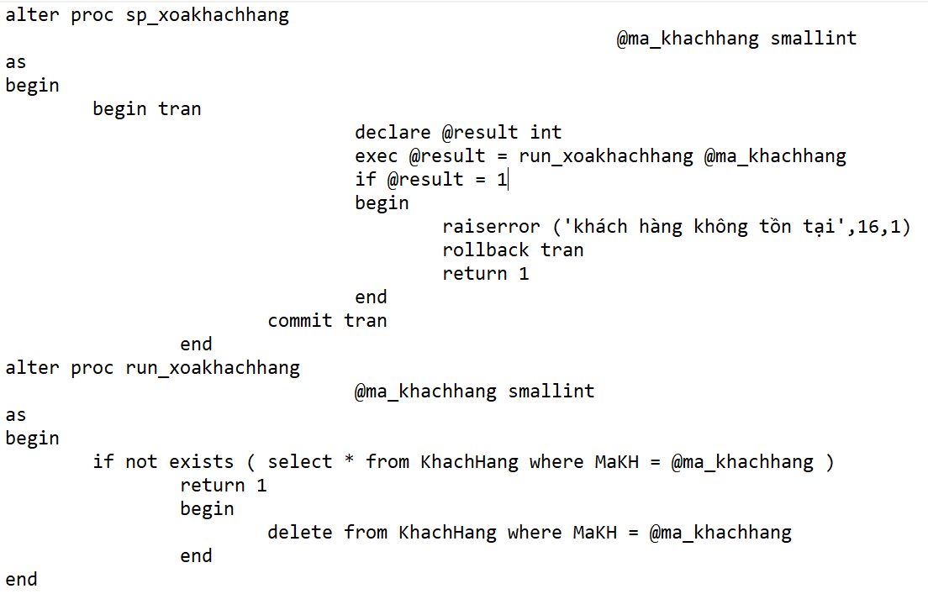

Hình 32 Xử lý đồng thời về xóa Khách hàng

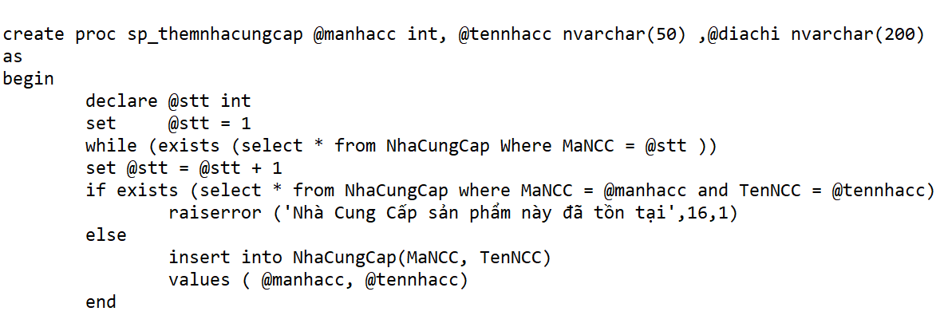

Hình 33 Xử lý đồng thời về thêm nhà cung cấp

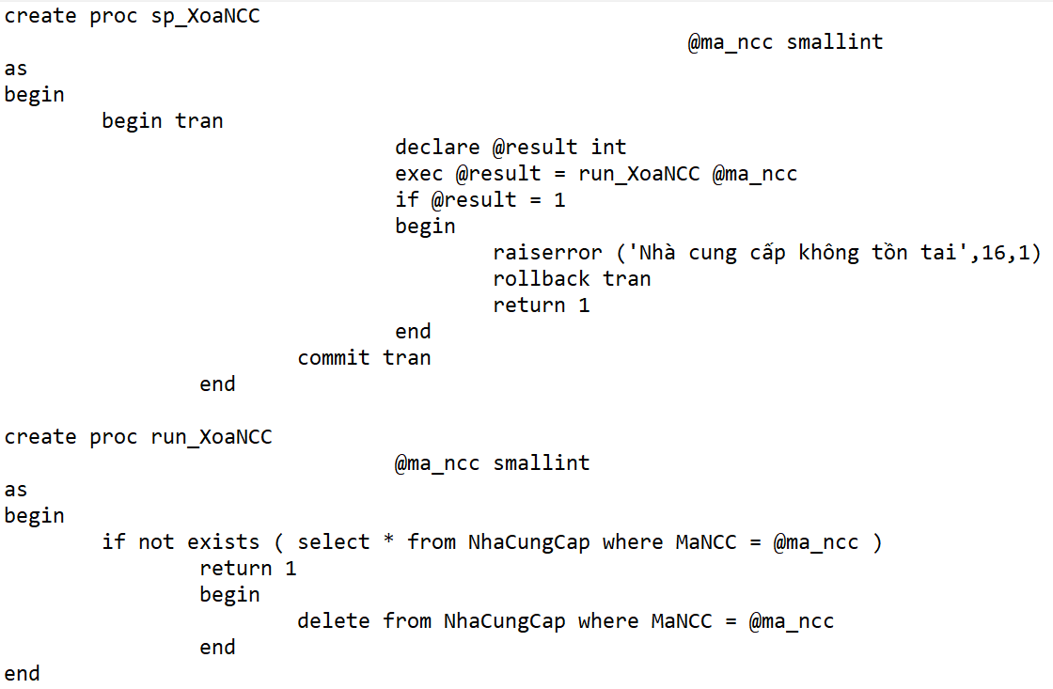

Hình 34 Xử lý đồng thời về xóa Nhà Cung Cấp

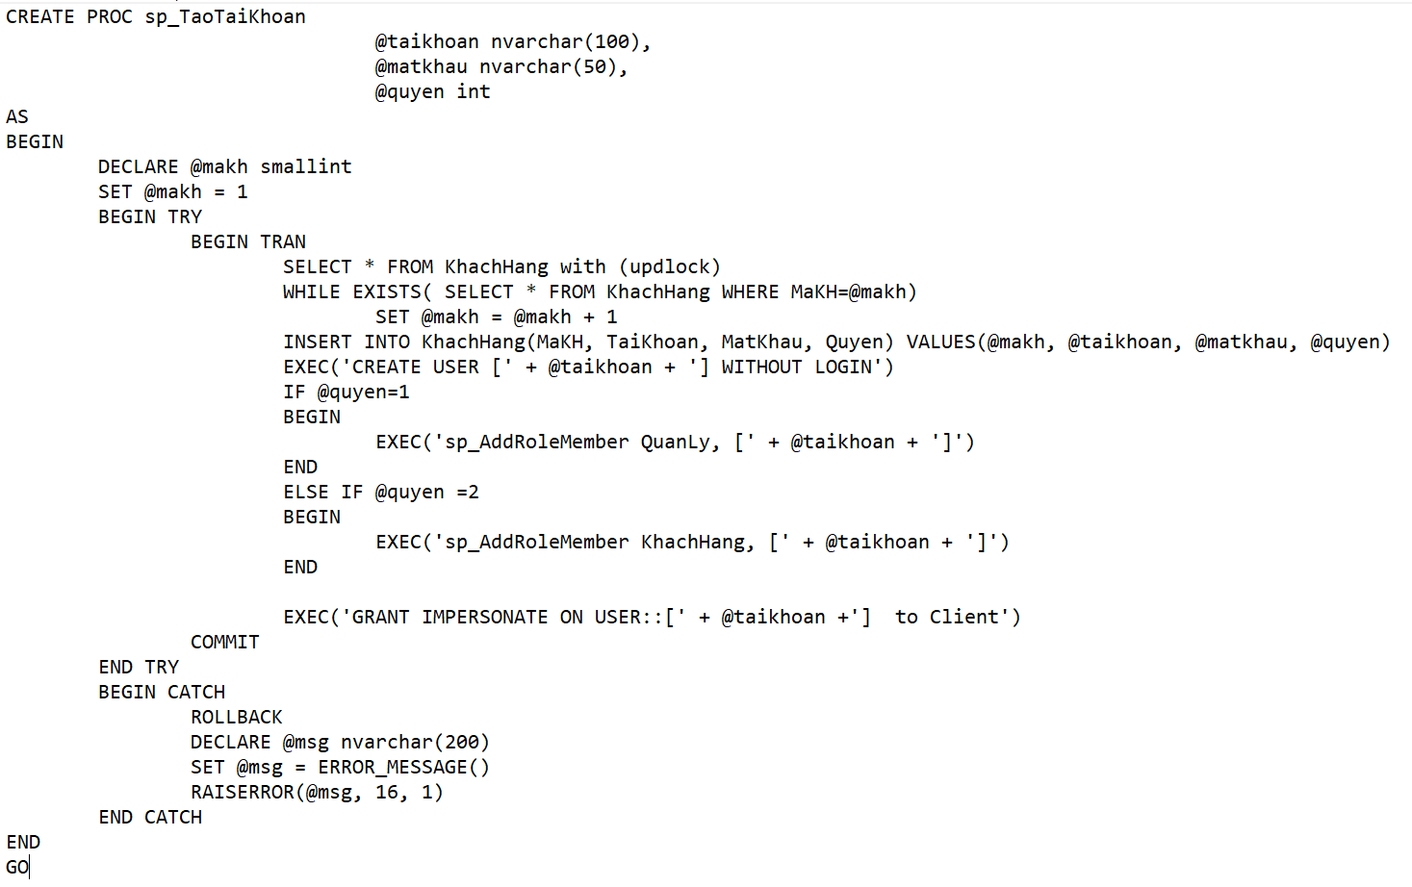

Hình 35 Xử lý đồng thời tạo tài khoản

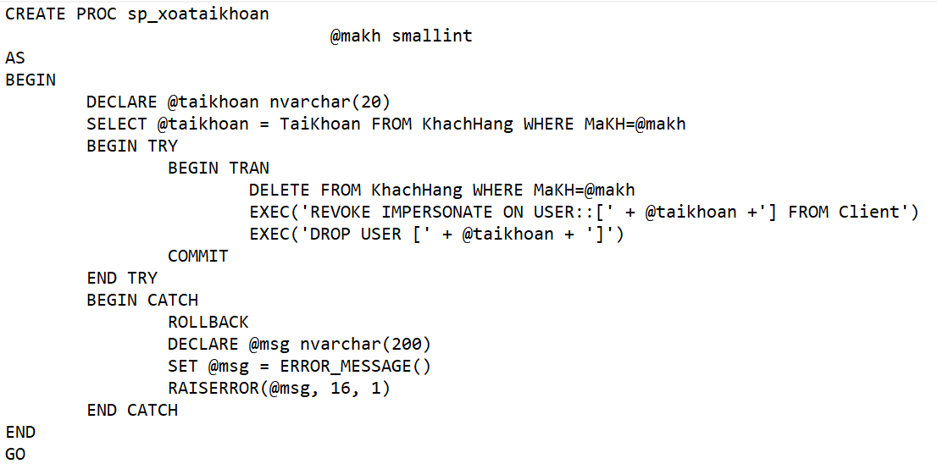

Hình 36 34 Xử lý đồng thời xoá tài khoản

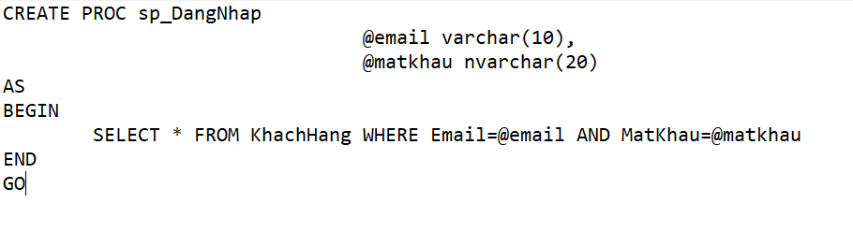

Hình 37 Xử lý đồng thời đăng nhập

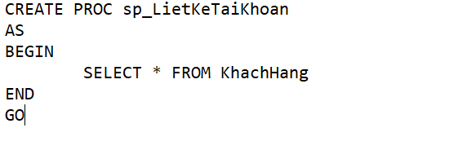

Hình 38 34 Xử lý đồng thời liệt kê tài khoản

# Bạckup:

Full database backup: Vào 24h hàng ngày

# CHƯƠNG 4: PHÂN TÍCH VÀ THIẾT KẾ DỮ LIỆU

# Cài đặt các chức năng

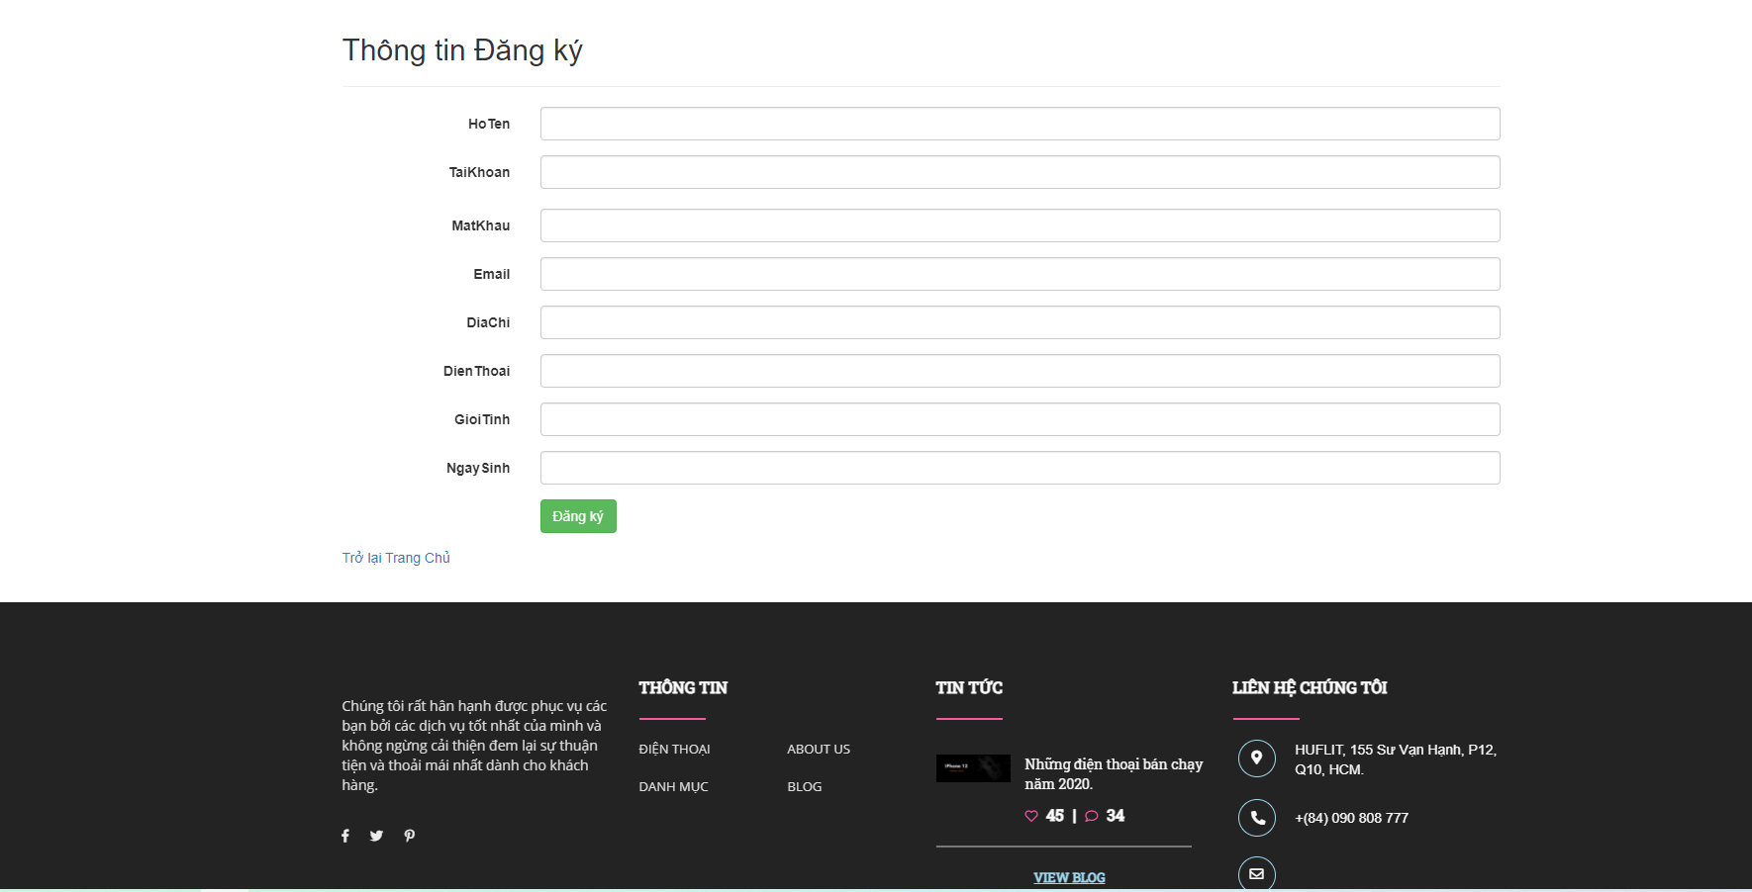

Hình 39 Chức năng Đăng Ký

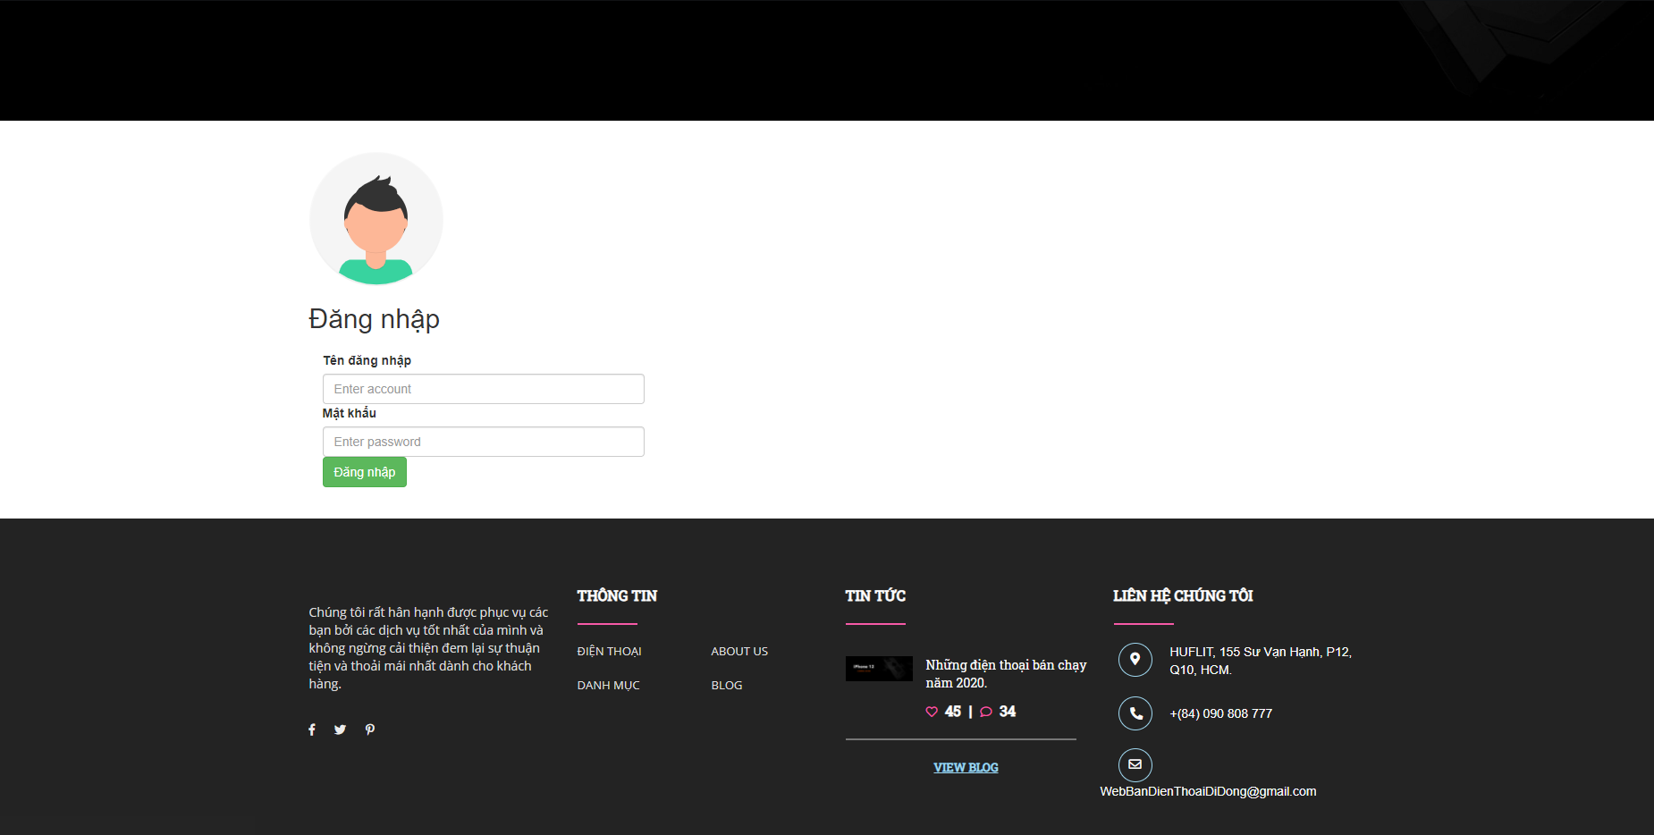

Hình 40 Chức năng Đăng Nhập

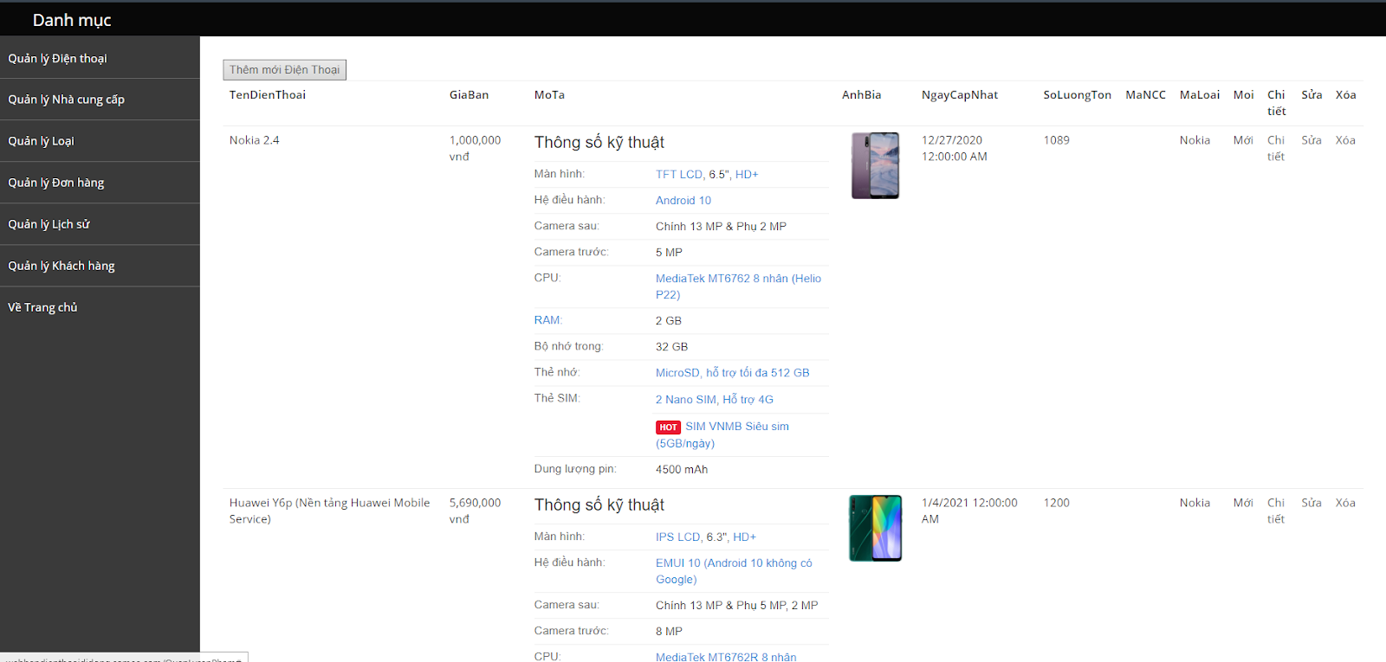

Hình 41 Quản Lý Điện Thoại

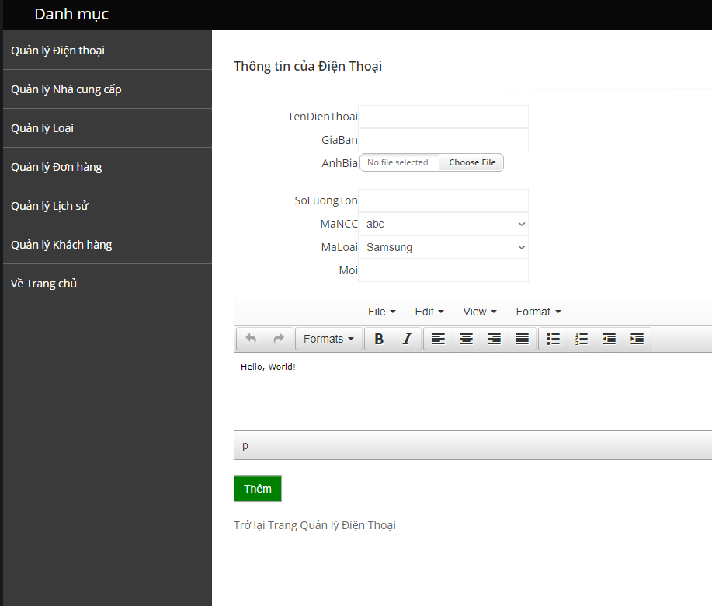

Hình 42 Thêm điện thoại mới

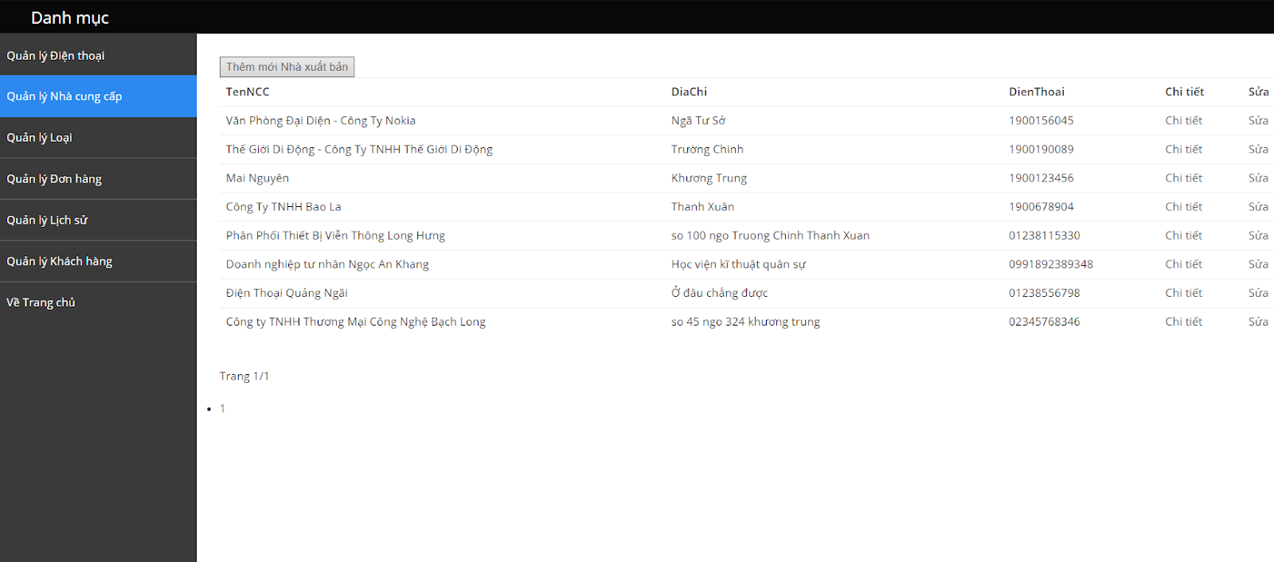

Hình 43 Quản lý nhà cung cấp

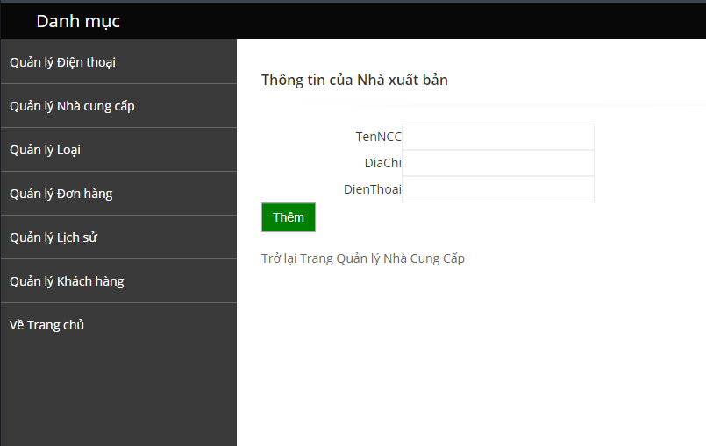

Hình 44 Thêm nhà cung cấp

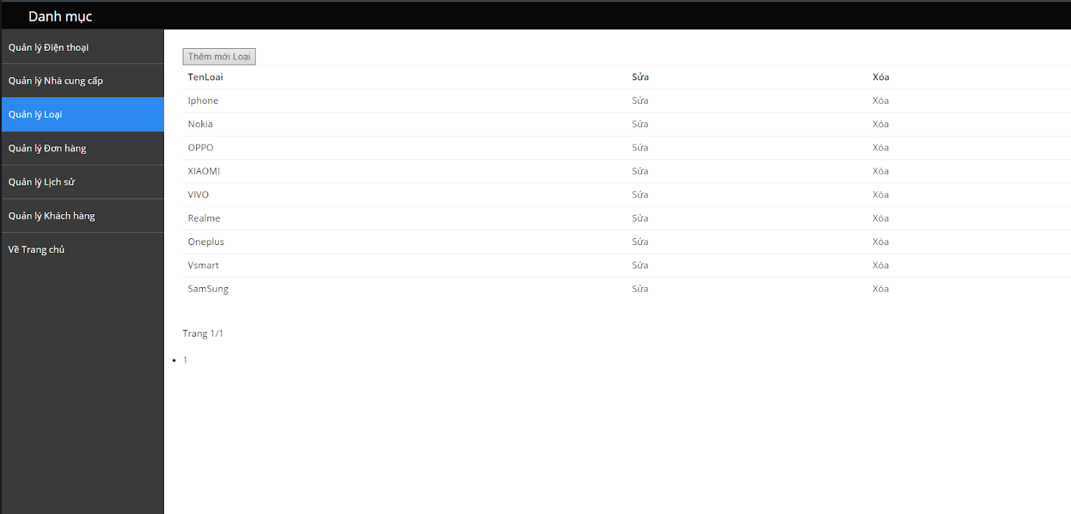

Hình 45 Quản Lý Loại

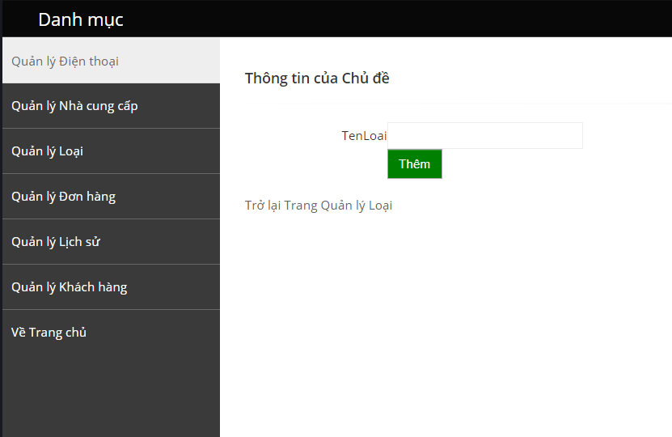

Hình 46 Thêm loại sản phẩm

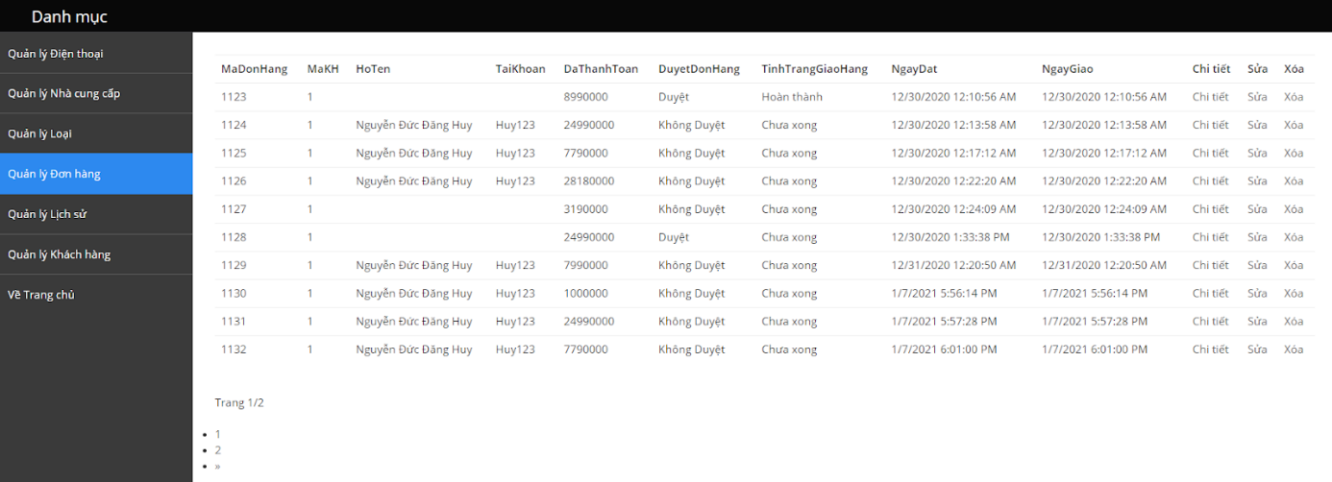

Hình 47 Quản lý đơn hàng

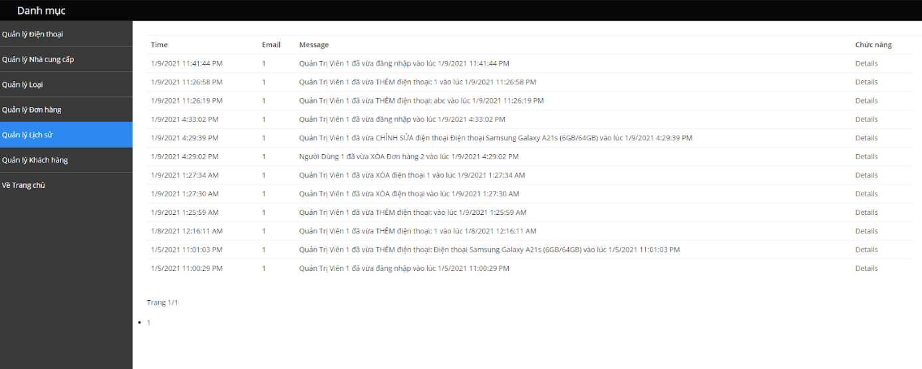

Hình 48 Quản lý lịch sử

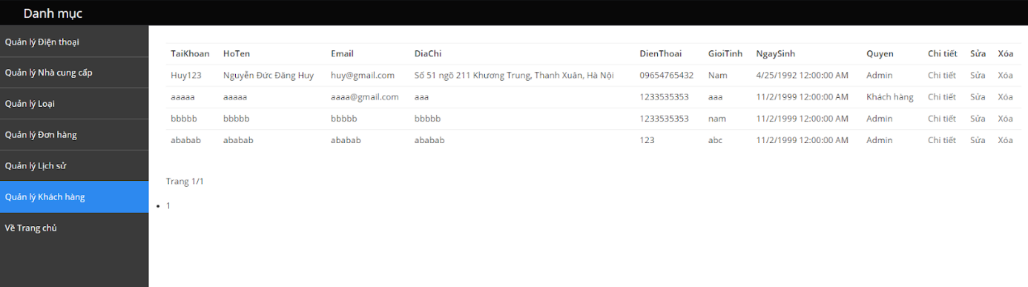

Hình 49 Quản lý khách hàng

# Giả lập xử lý đồng thời

Giả sử hai admin đồng thời tạo mục loại. 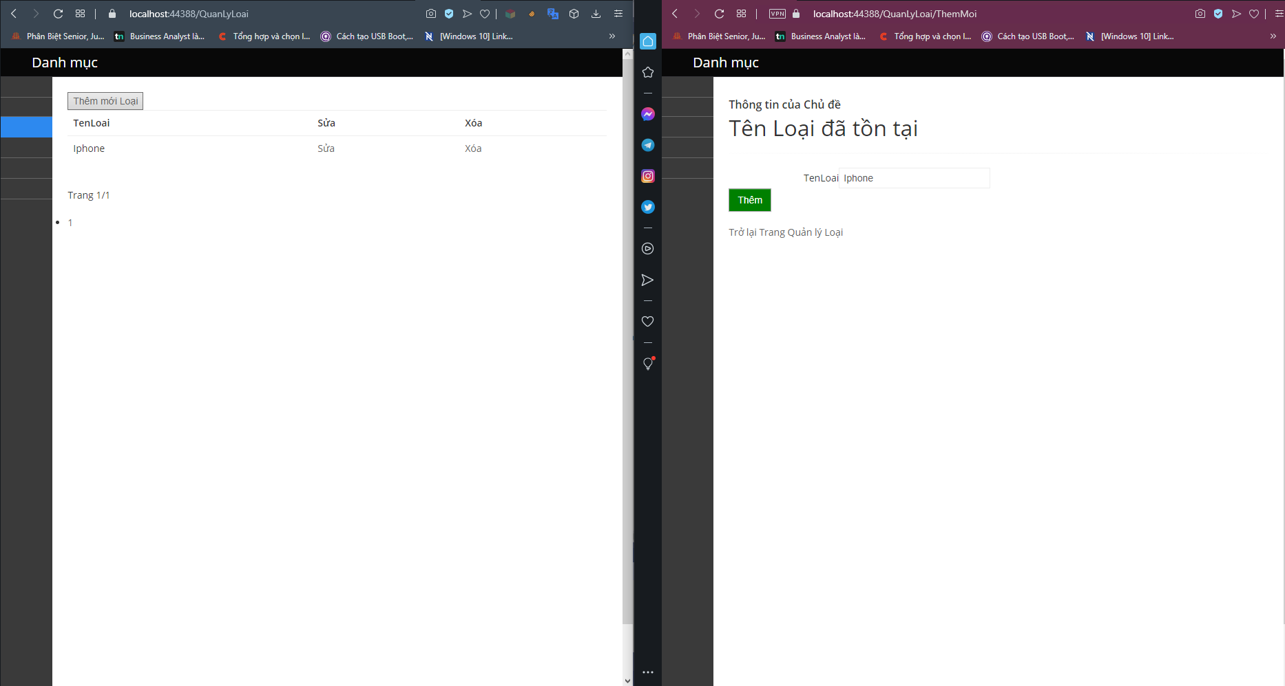

Hình 50 Giả lập xử lý đồng thời loại

**Kết quả:** Admin thêm trước sẽ lưu thành công còn admin kia thêm sau sẽ nhận thông báo lỗi.

Giả sử hai admin đồng thời tạo mục Nhà Cung Cấp. 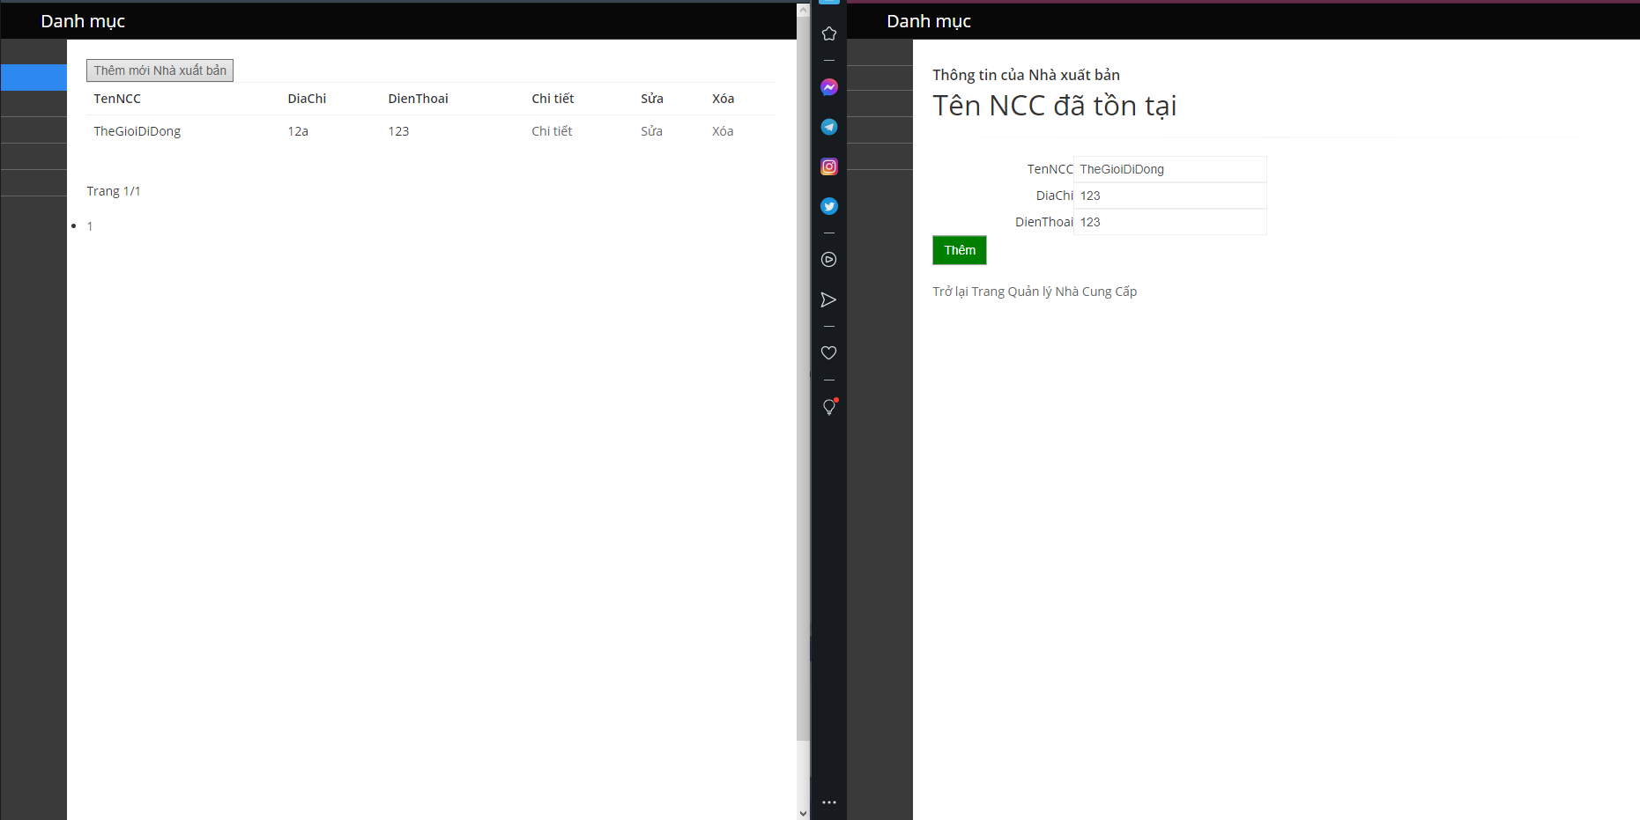

Hình 51 Giả lập xử lý đồng thời nhà cung cấp

**Kết quả:** Admin thêm trước sẽ lưu thành công còn admin kia thêm sau sẽ nhận thông báo lỗi.

KẾT LUẬN

# Kết quả đạt được và chưa đặt được

## Phía Sever

* + - Xây dựng cấu trúc dữ liệu phù hợp với yêu cầu của người dùng.
    - Xây dựng các ràng buộc toàn vẹn nhằm giảm thiểu sai sót nhập liệu của người dùng.
    - Xây dựng các stored procedure và function đáp ứng yêu cầu truy vấn và giao tác của người dùng, đảm bảo việc xử lý giao tác được thực hiện nhanh và có thể xử lý đồng thời.
    - Lập lịch backup tự động cho database.

## Phía Client

* + - Xây dựng trang web phục vụ đầy đủ các chức năng tùy loại người dùng yêu cầu.

## Kết quả chưa đạt được:

* + - Phân quyền trên database.
    - Mã hóa dữ liệu nhằm tăng tính bảo mật
    - Mã hóa dữ liệu để tăng tính bảo mật.
    - Giao diện chưa thân thiện.

## Hướng phát triển mở rộng trong tương lai

* + - Phân quyền trên database.
    - Mã hóa dữ liệu nhằm tăng tính bảo mật.
    - Mã hóa dữ liệu để tăng tính bảo mật.
    - Thiết kế giao diện thân thiện hơn.

# TÀI LIỆU THAM KHẢO

**[1]** [**https://tanhongit.net/code-web/mo-hinh-client-server/**](https://tanhongit.net/code-web/mo-hinh-client-server/)

**[2]** [**https://www.slideshare.net/pisu412/slide-h-qun-tr-c-s-d-liu-chng-1**](https://www.slideshare.net/pisu412/slide-h-qun-tr-c-s-d-liu-chng-1)

**[3]** [**https://www.codelean.vn/2019/12/binh-thuong-hoa-la-gi-1nf-2nf-3nf-bcnf.html**](https://www.codelean.vn/2019/12/binh-thuong-hoa-la-gi-1nf-2nf-3nf-bcnf.html)

**[4]** [**https://uet.vnu.edu.vn/~vietanh/courses/thcs/BG_Access.pdf**](https://uet.vnu.edu.vn/~vietanh/courses/thcs/BG_Access.pdf)

**[5]** [**https://stackoverflow.com/**](https://stackoverflow.com/)

**[6] https://docs.microsoft.com/vi-vn/aspnet/core/?view=aspnetcore-5.0**

# Phụ Lục

Bảng phân công công việc của từng thành viên trong nhóm

|  |  |  |
| --- | --- | --- |
| **Tên thành viên** | **Phần công việc được giao** | **Mức độ hoàn thành** |
| Nguyễn Đức Đăng Huy | 1. Khảo sát nghiệp vụ và xác định các yêu cầu. 2. Phát hiện tất cả các ràng buộc (nội dung, bối cảnh, tầm ảnh hưởng). 3. Xây dựng giao tác nghiệp vụ trên mô hình nghiệp vụ 4. Phân tích cấu trúc Client - Server. 5. Viết giao diện Webform 6. Viết báo cáo | 6/6 |
| Lâm Hoài Bảo | 1. Khảo sát nghiệp vụ và xác định các yêu cầu. 2. Phát hiện tất cả các ràng buộc (nội dung, bối cảnh, tầm ảnh hưởng). 3. Xây dựng giao tác nghiệp vụ trên mô hình nghiệp vụ. 4. Viết các công cụ: store procedure,trigger, function, view khi cài đặt giao tác, tự động hóa, lập lịch backup. 5. Viết báo cáo | 5/5 |
| Nguyễn Ngọc Hưng | 1. Viết báo cáo | 1/1 |